**day01-MybatisPlus**

本篇学习文档对应B站视频：

**[该类型的内容暂不支持下载]**

大家在日常开发中应该能发现，单表的CRUD功能代码重复度很高，也没有什么难度。而这部分代码量往往比较大，开发起来比较费时。

因此，目前企业中都会使用一些组件来简化或省略单表的CRUD开发工作。目前在国内使用较多的一个组件就是MybatisPlus.

官方网站如下：

**[该类型的内容暂不支持下载]**

当然，MybatisPlus不仅仅可以简化单表操作，而且还对Mybatis的功能有很多的增强。可以让我们的开发更加的简单，高效。

通过今天的学习，我们要达成下面的目标：

* 能利用MybatisPlus实现基本的CRUD
* 会使用条件构建造构建查询和更新语句
* 会使用MybatisPlus中的常用注解
* 会使用MybatisPlus处理枚举、JSON类型字段
* 会使用MybatisPlus实现分页

**1.快速入门**

为了方便测试，我们先创建一个新的项目，并准备一些基础数据。

**1.1.环境准备**

复制课前资料提供好的一个项目到你的工作空间（不要包含空格和特殊字符）：

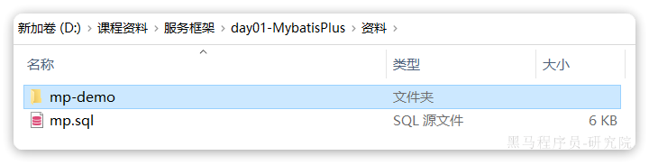

然后用你的IDEA工具打开，项目结构如下：

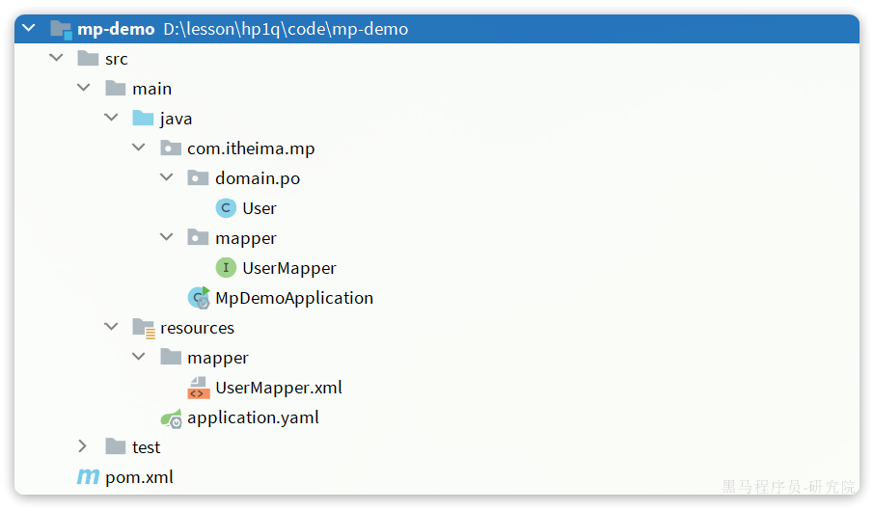

注意配置一下项目的JDK版本为JDK11。首先点击项目结构设置：

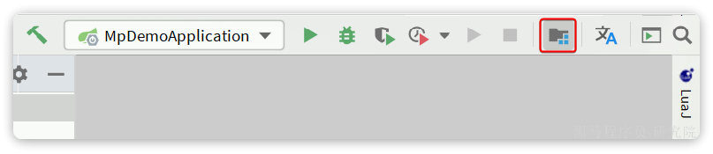

在弹窗中配置JDK：

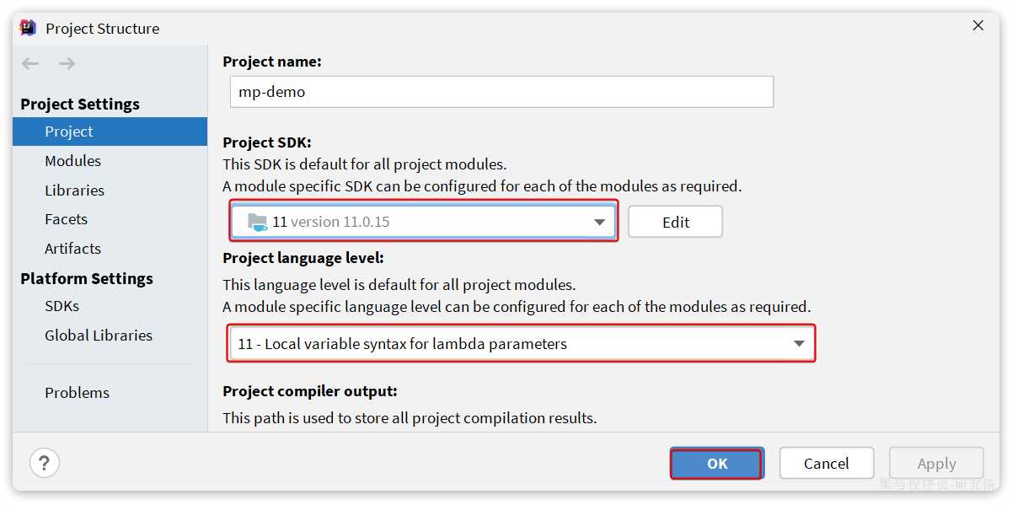

接下来，要导入两张表，在课前资料中已经提供了SQL文件：

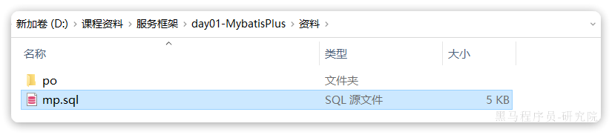

对应的数据库表结构如下：

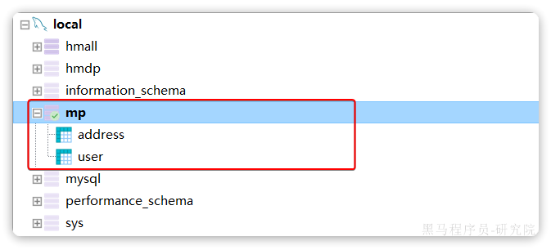

最后，在application.yaml中修改jdbc参数为你自己的数据库参数：

|  |
| --- |
| YAML spring:  datasource:  url: jdbc:mysql://127.0.0.1:3306/mp?useUnicode=true&characterEncoding=UTF-8&autoReconnect=true&serverTimezone=Asia/Shanghai  driver-class-name: com.mysql.cj.jdbc.Driver  username: root  password: MySQL123 logging:  level:  com.itheima: debug  pattern:  dateformat: HH:mm:ss |

**1.2.快速开始**

比如我们要实现User表的CRUD，只需要下面几步：

* 引入MybatisPlus依赖
* 定义Mapper

**1.2.1引入依赖**

MybatisPlus提供了starter，实现了自动Mybatis以及MybatisPlus的自动装配功能，坐标如下：

|  |
| --- |
| XML <dependency>  <groupId>com.baomidou</groupId>  <artifactId>mybatis-plus-boot-starter</artifactId>  <version>3.5.3.1</version> </dependency> |

由于这个starter包含对mybatis的自动装配，因此完全可以替换掉Mybatis的starter。  
最终，项目的依赖如下：

|  |
| --- |
| XML <dependencies>  <dependency>  <groupId>com.baomidou</groupId>  <artifactId>mybatis-plus-boot-starter</artifactId>  <version>3.5.3.1</version>  </dependency>  <dependency>  <groupId>com.mysql</groupId>  <artifactId>mysql-connector-j</artifactId>  <scope>runtime</scope>  </dependency>  <dependency>  <groupId>org.projectlombok</groupId>  <artifactId>lombok</artifactId>  <optional>true</optional>  </dependency>  <dependency>  <groupId>org.springframework.boot</groupId>  <artifactId>spring-boot-starter-test</artifactId>  <scope>test</scope>  </dependency> </dependencies> |

**1.2.2.定义Mapper**

为了简化单表CRUD，MybatisPlus提供了一个基础的BaseMapper接口，其中已经实现了单表的CRUD：

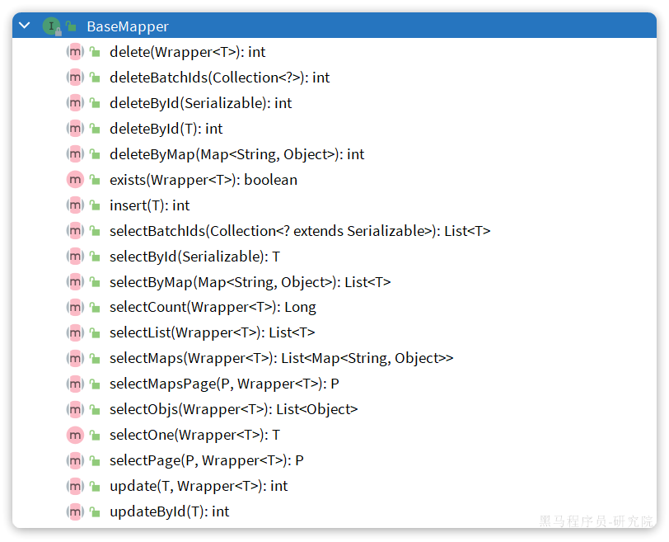

因此我们自定义的Mapper只要实现了这个BaseMapper，就无需自己实现单表CRUD了。  
修改mp-demo中的com.itheima.mp.mapper包下的UserMapper接口，让其继承BaseMapper：

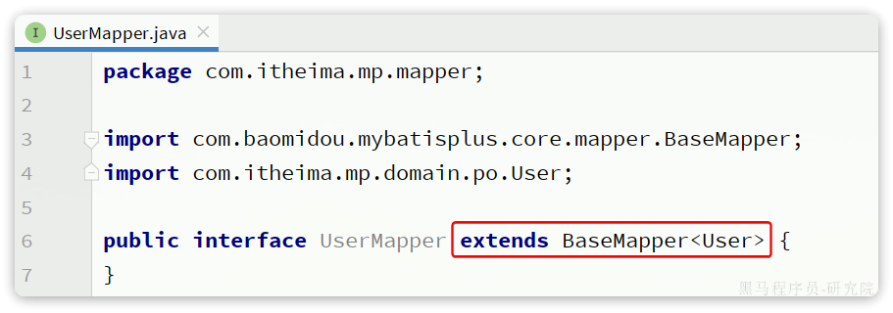

代码如下：

|  |
| --- |
| Java package com.itheima.mp.mapper;  import com.baomidou.mybatisplus.core.mapper.BaseMapper; import com.itheima.mp.domain.po.User;  public interface UserMapper extends BaseMapper<User> { } |

**1.2.3.测试**

新建一个测试类，编写几个单元测试，测试基本的CRUD功能：

|  |
| --- |
| Java package com.itheima.mp.mapper;  import com.itheima.mp.domain.po.User; import org.junit.jupiter.api.Test; import org.springframework.beans.factory.annotation.Autowired; import org.springframework.boot.test.context.SpringBootTest;  import java.time.LocalDateTime; import java.util.List;  @SpringBootTest class UserMapperTest {   @Autowired  private UserMapper userMapper;   @Test  void testInsert() {  User user = new User();  user.setId(5L);  user.setUsername("Lucy");  user.setPassword("123");  user.setPhone("18688990011");  user.setBalance(200);  user.setInfo("{\"age\": 24, \"intro\": \"英文老师\", \"gender\": \"female\"}");  user.setCreateTime(LocalDateTime.now());  user.setUpdateTime(LocalDateTime.now());  userMapper.insert(user);  }   @Test  void testSelectById() {  User user = userMapper.selectById(5L);  System.out.println("user = " + user);  }   @Test  void testSelectByIds() {  List<User> users = userMapper.selectBatchIds(List.of(1L, 2L, 3L, 4L, 5L));  users.forEach(System.out::println);  }   @Test  void testUpdateById() {  User user = new User();  user.setId(5L);  user.setBalance(20000);  userMapper.updateById(user);  }   @Test  void testDelete() {  userMapper.deleteById(5L);  } } |

可以看到，在运行过程中打印出的SQL日志，非常标准：

|  |
| --- |
| SQL 11:05:01 INFO 15524 --- [ main] com.zaxxer.hikari.HikariDataSource : HikariPool-1 - Starting... 11:05:02 INFO 15524 --- [ main] com.zaxxer.hikari.HikariDataSource : HikariPool-1 - Start completed. 11:05:02 DEBUG 15524 --- [ main] c.i.mp.mapper.UserMapper.selectById : ==> Preparing: SELECT id,username,password,phone,info,status,balance,create_time,update_time FROM user WHERE id=? 11:05:02 DEBUG 15524 --- [ main] c.i.mp.mapper.UserMapper.selectById : ==> Parameters: 5(Long) 11:05:02 DEBUG 15524 --- [ main] c.i.mp.mapper.UserMapper.selectById : <== Total: 1 user = User(id=5, username=Lucy, password=123, phone=18688990011, info={"age": 21}, status=1, balance=20000, createTime=Fri Jun 30 11:02:30 CST 2023, updateTime=Fri Jun 30 11:02:30 CST 2023) |

只需要继承BaseMapper就能省去所有的单表CRUD，是不是非常简单！

**1.3.常见注解**

在刚刚的入门案例中，我们仅仅引入了依赖，继承了BaseMapper就能使用MybatisPlus，非常简单。但是问题来了：  
MybatisPlus如何知道我们要查询的是哪张表？表中有哪些字段呢？

大家回忆一下，UserMapper在继承BaseMapper的时候指定了一个泛型：

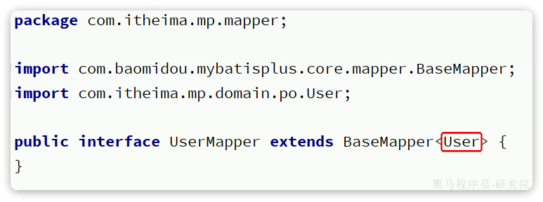

泛型中的User就是与数据库对应的PO.

MybatisPlus就是根据PO实体的信息来推断出表的信息，从而生成SQL的。默认情况下：

* MybatisPlus会把PO实体的类名驼峰转下划线作为表名
* MybatisPlus会把PO实体的所有变量名驼峰转下划线作为表的字段名，并根据变量类型推断字段类型
* MybatisPlus会把名为id的字段作为主键

但很多情况下，默认的实现与实际场景不符，因此MybatisPlus提供了一些注解便于我们声明表信息。

**1.3.1.@TableName**

说明：

|  |
| --- |
| * 描述：表名注解，标识实体类对应的表 * 使用位置：实体类 |

示例：

|  |
| --- |
| Java @TableName("user") public class User {  private Long id;  private String name; } |

TableName注解除了指定表名以外，还可以指定很多其它属性：

|  |  |  |  |  |
| --- | --- | --- | --- | --- |
| **属性** | **类型** | **必须指定** | **默认值** | **描述** |
| value | String | 否 | "" | 表名 |
| schema | String | 否 | "" | schema |
| keepGlobalPrefix | boolean | 否 | false | 是否保持使用全局的 tablePrefix 的值（当全局 tablePrefix 生效时） |
| resultMap | String | 否 | "" | xml 中 resultMap 的 id（用于满足特定类型的实体类对象绑定） |
| autoResultMap | boolean | 否 | false | 是否自动构建 resultMap 并使用（如果设置 resultMap 则不会进行 resultMap 的自动构建与注入） |
| excludeProperty | String[] | 否 | {} | 需要排除的属性名 @since 3.3.1 |

**1.3.2.@TableId**

说明：

|  |
| --- |
| * 描述：主键注解，标识实体类中的主键字段 * 使用位置：实体类的主键字段 |

示例：

|  |
| --- |
| Java @TableName("user") public class User {  @TableId  private Long id;  private String name; } |

TableId注解支持两个属性：

|  |  |  |  |  |
| --- | --- | --- | --- | --- |
| **属性** | **类型** | **必须指定** | **默认值** | **描述** |
| value | String | 否 | "" | 表名 |
| type | Enum | 否 | IdType.NONE | 指定主键类型 |

IdType支持的类型有：

|  |  |
| --- | --- |
| **值** | **描述** |
| AUTO | 数据库 ID 自增 |
| NONE | 无状态，该类型为未设置主键类型（注解里等于跟随全局，全局里约等于 INPUT） |
| INPUT | insert 前自行 set 主键值 |
| ASSIGN_ID | 分配 ID(主键类型为 Number(Long 和 Integer)或 String)(since 3.3.0),使用接口IdentifierGenerator的方法nextId(默认实现类为DefaultIdentifierGenerator雪花算法) |
| ASSIGN_UUID | 分配 UUID,主键类型为 String(since 3.3.0),使用接口IdentifierGenerator的方法nextUUID(默认 default 方法) |
| ~~ID_WORKER~~ | 分布式全局唯一 ID 长整型类型(please use ASSIGN_ID) |
| ~~UUID~~ | 32 位 UUID 字符串(please use ASSIGN_UUID) |
| ~~ID_WORKER_STR~~ | 分布式全局唯一 ID 字符串类型(please use ASSIGN_ID) |

这里比较常见的有三种：

* AUTO：利用数据库的id自增长
* INPUT：手动生成id
* ASSIGN_ID：雪花算法生成Long类型的全局唯一id，这是默认的ID策略

**1.3.3.@TableField**

说明：

|  |
| --- |
| 描述：普通字段注解 |

示例：

|  |
| --- |
| Java @TableName("user") public class User {  @TableId  private Long id;  private String name;  private Integer age;  @TableField("isMarried")  private Boolean isMarried;  @TableField("concat")  private String concat; } |

一般情况下我们并不需要给字段添加@TableField注解，一些特殊情况除外：

* 成员变量名与数据库字段名不一致
* 成员变量是以isXXX命名，按照JavaBean的规范，MybatisPlus识别字段时会把is去除，这就导致与数据库不符。
* 成员变量名与数据库一致，但是与数据库的关键字冲突。使用@TableField注解给字段名添加转义字符：``

支持的其它属性如下：

|  |  |  |  |  |
| --- | --- | --- | --- | --- |
| **属性** | **类型** | **必填** | **默认值** | **描述** |
| value | String | 否 | "" | 数据库字段名 |
| exist | boolean | 否 | true | 是否为数据库表字段 |
| condition | String | 否 | "" | 字段 where 实体查询比较条件，有值设置则按设置的值为准，没有则为默认全局的 %s=#{%s}，[参考(opens new window)](https://github.com/baomidou/mybatis-plus/blob/3.0/mybatis-plus-annotation/src/main/java/com/baomidou/mybatisplus/annotation/SqlCondition.java) |
| update | String | 否 | "" | 字段 update set 部分注入，例如：当在version字段上注解update="%s+1" 表示更新时会 set version=version+1 （该属性优先级高于 el 属性） |
| insertStrategy | Enum | 否 | FieldStrategy.DEFAULT | 举例：NOT_NULL insert into table_a(<if test="columnProperty != null">column</if>) values (<if test="columnProperty != null">#{columnProperty}</if>) |
| updateStrategy | Enum | 否 | FieldStrategy.DEFAULT | 举例：IGNORED update table_a set column=#{columnProperty} |
| whereStrategy | Enum | 否 | FieldStrategy.DEFAULT | 举例：NOT_EMPTY where <if test="columnProperty != null and columnProperty!=''">column=#{columnProperty}</if> |
| fill | Enum | 否 | FieldFill.DEFAULT | 字段自动填充策略 |
| select | boolean | 否 | true | 是否进行 select 查询 |
| keepGlobalFormat | boolean | 否 | false | 是否保持使用全局的 format 进行处理 |
| jdbcType | JdbcType | 否 | JdbcType.UNDEFINED | JDBC 类型 (该默认值不代表会按照该值生效) |
| typeHandler | TypeHander | 否 |  | 类型处理器 (该默认值不代表会按照该值生效) |
| numericScale | String | 否 | "" | 指定小数点后保留的位数 |

**1.4.常见配置**

MybatisPlus也支持基于yaml文件的自定义配置，详见官方文档：

**[该类型的内容暂不支持下载]**

大多数的配置都有默认值，因此我们都无需配置。但还有一些是没有默认值的，例如:

* 实体类的别名扫描包
* 全局id类型

|  |
| --- |
| YAML mybatis-plus:  type-aliases-package: com.itheima.mp.domain.po  global-config:  db-config:  id-type: auto # 全局id类型为自增长 |

需要注意的是，MyBatisPlus也支持手写SQL的，而mapper文件的读取地址可以自己配置：

|  |
| --- |
| YAML mybatis-plus:  mapper-locations: "classpath*:/mapper/**/*.xml" # Mapper.xml文件地址，当前这个是默认值。 |

可以看到默认值是classpath*:/mapper/**/*.xml，也就是说我们只要把mapper.xml文件放置这个目录下就一定会被加载。

例如，我们新建一个UserMapper.xml文件：

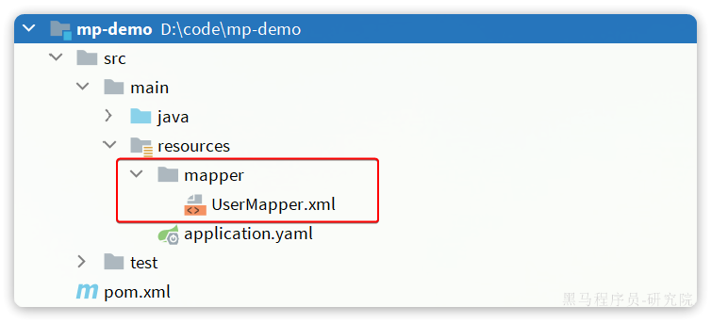

然后在其中定义一个方法：

|  |
| --- |
| XML <?xml version="1.0" encoding="UTF-8"?> <!DOCTYPE mapper PUBLIC "-//mybatis.org//DTD Mapper 3.0//EN" "http://mybatis.org/dtd/mybatis-3-mapper.dtd"> <mapper namespace="com.itheima.mp.mapper.UserMapper">   <select id="queryById" resultType="User">  SELECT * FROM user WHERE id = #{id}  </select> </mapper> |

然后在测试类UserMapperTest中测试该方法：

|  |
| --- |
| Java @Test void testQuery() {  User user = userMapper.queryById(1L);  System.out.println("user = " + user); } |

**2.核心功能**

刚才的案例中都是以id为条件的简单CRUD，一些复杂条件的SQL语句就要用到一些更高级的功能了。

**2.1.条件构造器**

除了新增以外，修改、删除、查询的SQL语句都需要指定where条件。因此BaseMapper中提供的相关方法除了以id作为where条件以外，还支持更加复杂的where条件。

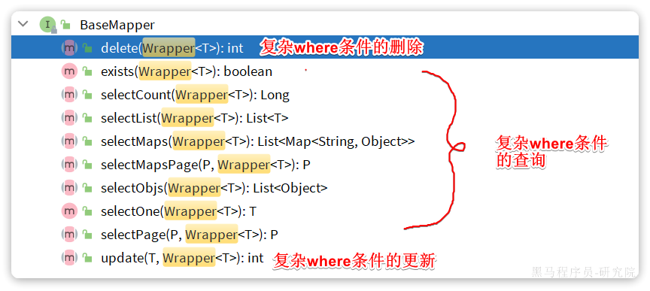

参数中的Wrapper就是条件构造的抽象类，其下有很多默认实现，继承关系如图：

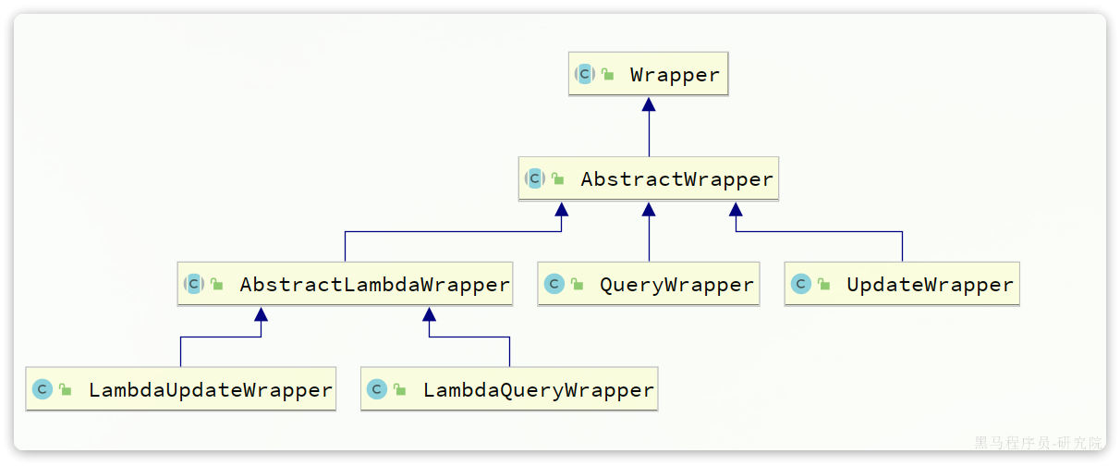

Wrapper的子类AbstractWrapper提供了where中包含的所有条件构造方法：

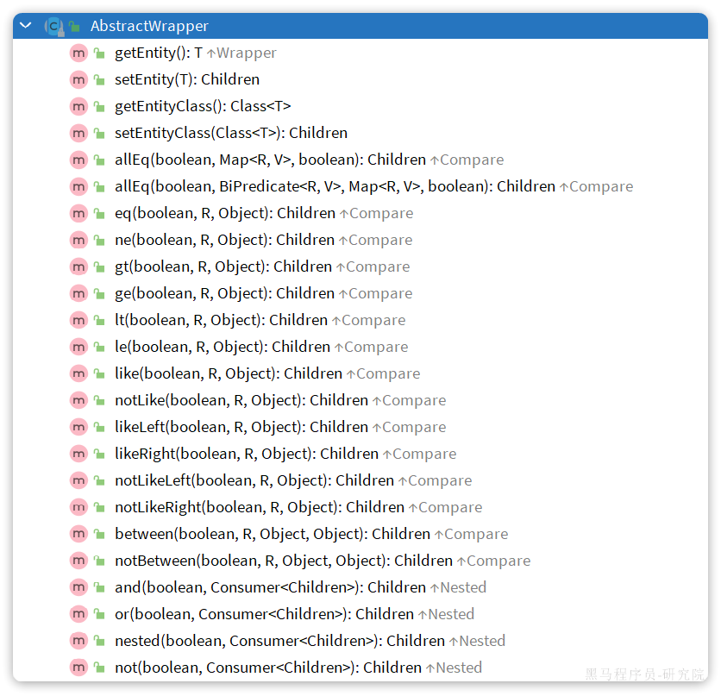

而QueryWrapper在AbstractWrapper的基础上拓展了一个select方法，允许指定查询字段：

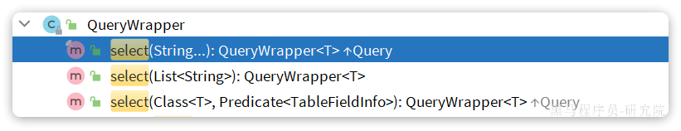

而UpdateWrapper在AbstractWrapper的基础上拓展了一个set方法，允许指定SQL中的SET部分：

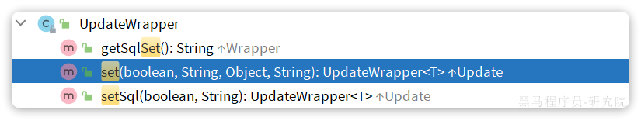

接下来，我们就来看看如何利用Wrapper实现复杂查询。

**2.1.1.QueryWrapper**

无论是修改、删除、查询，都可以使用QueryWrapper来构建查询条件。接下来看一些例子：  
**查询**：查询出名字中带o的，存款大于等于1000元的人。代码如下：

|  |
| --- |
| Java @Test void testQueryWrapper() {  // 1.构建查询条件 where name like "%o%" AND balance >= 1000  QueryWrapper<User> wrapper = new QueryWrapper<User>()  .select("id", "username", "info", "balance")  .like("username", "o")  .ge("balance", 1000);  // 2.查询数据  List<User> users = userMapper.selectList(wrapper);  users.forEach(System.out::println); } |

**更新**：更新用户名为jack的用户的余额为2000，代码如下：

|  |
| --- |
| Java @Test void testUpdateByQueryWrapper() {  // 1.构建查询条件 where name = "Jack"  QueryWrapper<User> wrapper = new QueryWrapper<User>().eq("username", "Jack");  // 2.更新数据，user中非null字段都会作为set语句  User user = new User();  user.setBalance(2000);  userMapper.update(user, wrapper); } |

**2.1.2.UpdateWrapper**

基于BaseMapper中的update方法更新时只能直接赋值，对于一些复杂的需求就难以实现。  
例如：更新id为1,2,4的用户的余额，扣200，对应的SQL应该是：

|  |
| --- |
| Java UPDATE user SET balance = balance - 200 WHERE id in (1, 2, 4) |

SET的赋值结果是基于字段现有值的，这个时候就要利用UpdateWrapper中的setSql功能了：

|  |
| --- |
| Java @Test void testUpdateWrapper() {  List<Long> ids = List.of(1L, 2L, 4L);  // 1.生成SQL  UpdateWrapper<User> wrapper = new UpdateWrapper<User>()  .setSql("balance = balance - 200") // SET balance = balance - 200  .in("id", ids); // WHERE id in (1, 2, 4)  // 2.更新，注意第一个参数可以给null，也就是不填更新字段和数据，  // 而是基于UpdateWrapper中的setSQL来更新  userMapper.update(null, wrapper); } |

**2.1.3.LambdaQueryWrapper**

无论是QueryWrapper还是UpdateWrapper在构造条件的时候都需要写死字段名称，会出现字符串魔法值。这在编程规范中显然是不推荐的。  
那怎么样才能不写字段名，又能知道字段名呢？

其中一种办法是基于变量的gettter方法结合反射技术。因此我们只要将条件对应的字段的getter方法传递给MybatisPlus，它就能计算出对应的变量名了。而传递方法可以使用JDK8中的方法引用和Lambda表达式。  
因此MybatisPlus又提供了一套基于Lambda的Wrapper，包含两个：

* LambdaQueryWrapper
* LambdaUpdateWrapper

分别对应QueryWrapper和UpdateWrapper

其使用方式如下：

|  |
| --- |
| Java @Test void testLambdaQueryWrapper() {  // 1.构建条件 WHERE username LIKE "%o%" AND balance >= 1000  QueryWrapper<User> wrapper = new QueryWrapper<>();  wrapper.lambda()  .select(User::getId, User::getUsername, User::getInfo, User::getBalance)  .like(User::getUsername, "o")  .ge(User::getBalance, 1000);  // 2.查询  List<User> users = userMapper.selectList(wrapper);  users.forEach(System.out::println); } |

**2.2.自定义SQL**

在演示UpdateWrapper的案例中，我们在代码中编写了更新的SQL语句：

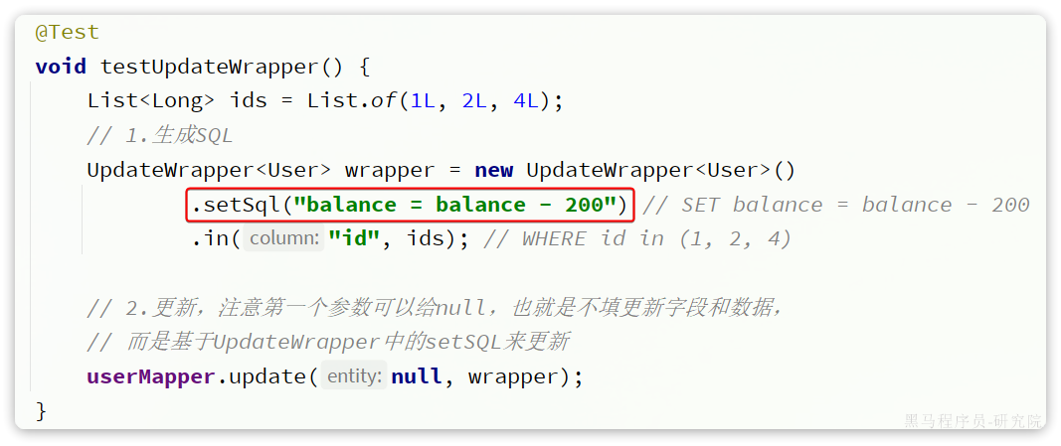

这种写法在某些企业也是不允许的，因为SQL语句最好都维护在持久层，而不是业务层。就当前案例来说，由于条件是in语句，只能将SQL写在Mapper.xml文件，利用foreach来生成动态SQL。  
这实在是太麻烦了。假如查询条件更复杂，动态SQL的编写也会更加复杂。

所以，MybatisPlus提供了自定义SQL功能，可以让我们利用Wrapper生成查询条件，再结合Mapper.xml编写SQL

**2.2.1.基本用法**

以当前案例来说，我们可以这样写：

|  |
| --- |
| Java @Test void testCustomWrapper() {  // 1.准备自定义查询条件  List<Long> ids = List.of(1L, 2L, 4L);  QueryWrapper<User> wrapper = new QueryWrapper<User>().in("id", ids);   // 2.调用mapper的自定义方法，直接传递Wrapper  userMapper.deductBalanceByIds(200, wrapper); } |

然后在UserMapper中自定义SQL：

|  |
| --- |
| Java **package** com.itheima.mp.mapper;  **import** com.baomidou.mybatisplus.core.mapper.BaseMapper; **import** com.itheima.mp.domain.po.User; **import** org.apache.ibatis.annotations.Param; **import** org.apache.ibatis.annotations.Update; import org.apache.ibatis.annotations.Param;  public interface UserMapper extends BaseMapper<User> {  @Select("UPDATE user SET balance = balance - #{money} ${ew.customSqlSegment}")  void deductBalanceByIds(@Param("money") int money, @Param("ew") QueryWrapper<User> wrapper); } |

这样就省去了编写复杂查询条件的烦恼了。

**2.2.2.多表关联**

理论上来讲MyBatisPlus是不支持多表查询的，不过我们可以利用Wrapper中自定义条件结合自定义SQL来实现多表查询的效果。  
例如，我们要查询出所有收货地址在北京的并且用户id在1、2、4之中的用户  
要是自己基于mybatis实现SQL，大概是这样的：

|  |
| --- |
| XML <select id="queryUserByIdAndAddr" resultType="com.itheima.mp.domain.po.User">  SELECT *  FROM user u  INNER JOIN address a ON u.id = a.user_id  WHERE u.id  <foreach collection="ids" separator="," item="id" open="IN (" close=")">  #{id}  </foreach>  AND a.city = #{city}  </select> |

可以看出其中最复杂的就是WHERE条件的编写，如果业务复杂一些，这里的SQL会更变态。

但是基于自定义SQL结合Wrapper的玩法，我们就可以利用Wrapper来构建查询条件，然后手写SELECT及FROM部分，实现多表查询。

查询条件这样来构建：

|  |
| --- |
| Java @Test void testCustomJoinWrapper() {  // 1.准备自定义查询条件  QueryWrapper<User> wrapper = new QueryWrapper<User>()  .in("u.id", List.of(1L, 2L, 4L))  .eq("a.city", "北京");   // 2.调用mapper的自定义方法  List<User> users = userMapper.queryUserByWrapper(wrapper);   users.forEach(System.out::println); } |

然后在UserMapper中自定义方法：

|  |
| --- |
| Java @Select("SELECT u.* FROM user u INNER JOIN address a ON u.id = a.user_id ${ew.customSqlSegment}") List<User> queryUserByWrapper(@Param("ew")QueryWrapper<User> wrapper); |

当然，也可以在UserMapper.xml中写SQL：

|  |
| --- |
| XML <select id="queryUserByIdAndAddr" resultType="com.itheima.mp.domain.po.User">  SELECT * FROM user u INNER JOIN address a ON u.id = a.user_id ${ew.customSqlSegment} </select> |

**2.3.Service接口**

MybatisPlus不仅提供了BaseMapper，还提供了通用的Service接口及默认实现，封装了一些常用的service模板方法。  
通用接口为IService，默认实现为ServiceImpl，其中封装的方法可以分为以下几类：

* save：新增
* remove：删除
* update：更新
* get：查询单个结果
* list：查询集合结果
* count：计数
* page：分页查询

**2.3.1.CRUD**

我们先俩看下基本的CRUD接口。  
**新增**：

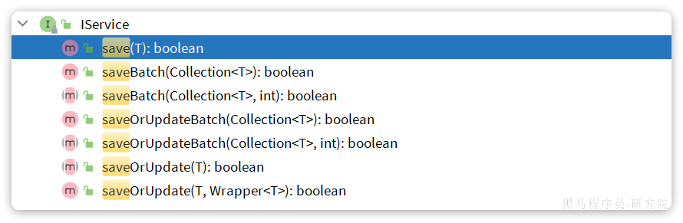

* save是新增单个元素
* saveBatch是批量新增
* saveOrUpdate是根据id判断，如果数据存在就更新，不存在则新增
* saveOrUpdateBatch是批量的新增或修改

**删除：**

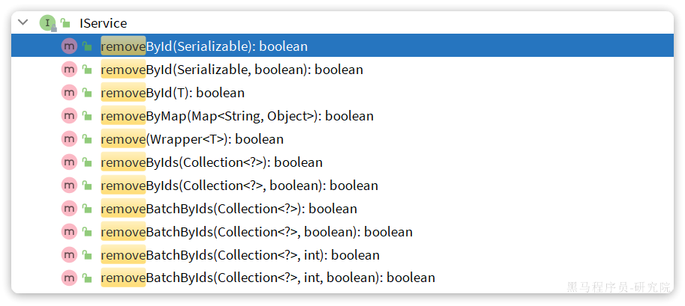

* removeById：根据id删除
* removeByIds：根据id批量删除
* removeByMap：根据Map中的键值对为条件删除
* remove(Wrapper<T>)：根据Wrapper条件删除
* ~~removeBatchByIds~~：暂不支持

**修改：**

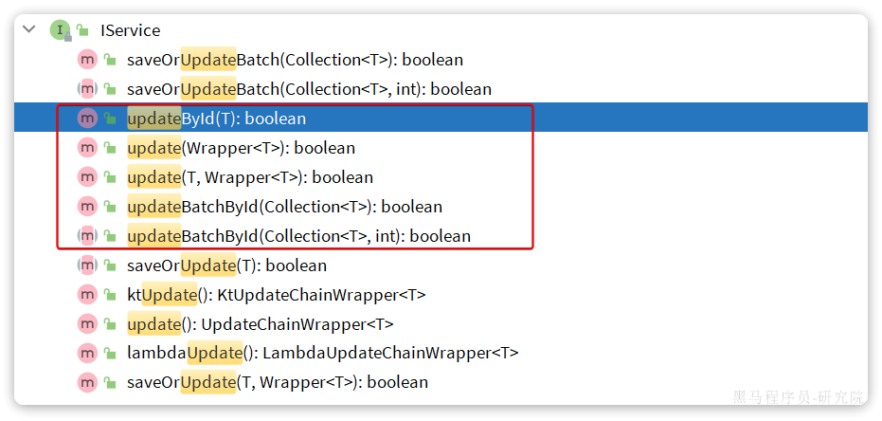

* updateById：根据id修改
* update(Wrapper<T>)：根据UpdateWrapper修改，Wrapper中包含set和where部分
* update(T，Wrapper<T>)：按照T内的数据修改与Wrapper匹配到的数据
* updateBatchById：根据id批量修改

**Get：**

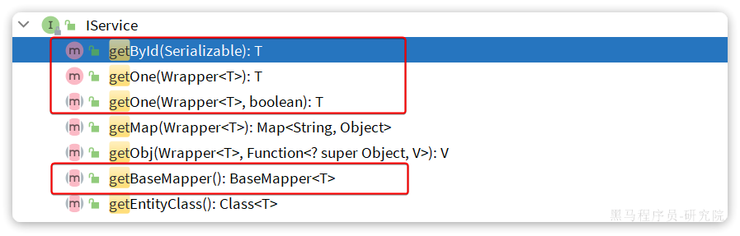

* getById：根据id查询1条数据
* getOne(Wrapper<T>)：根据Wrapper查询1条数据
* getBaseMapper：获取Service内的BaseMapper实现，某些时候需要直接调用Mapper内的自定义SQL时可以用这个方法获取到Mapper

**List：**

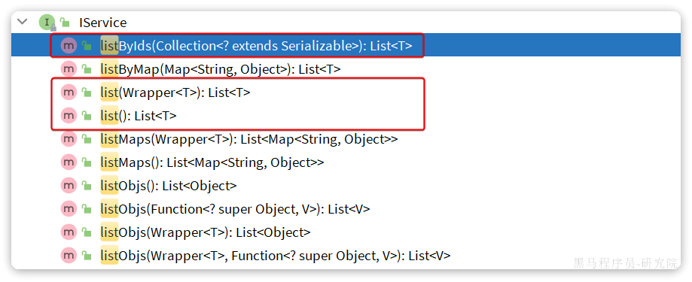

* listByIds：根据id批量查询
* list(Wrapper<T>)：根据Wrapper条件查询多条数据
* list()：查询所有

**Count**：

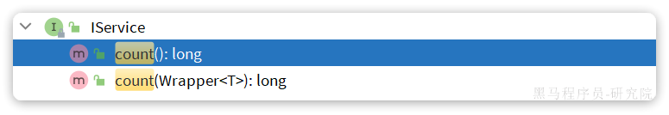

* count()：统计所有数量
* count(Wrapper<T>)：统计符合Wrapper条件的数据数量

**getBaseMapper**：  
当我们在service中要调用Mapper中自定义SQL时，就必须获取service对应的Mapper，就可以通过这个方法：

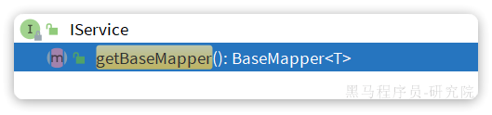

**2.3.2.基本用法**

由于Service中经常需要定义与业务有关的自定义方法，因此我们不能直接使用IService，而是自定义Service接口，然后继承IService以拓展方法。同时，让自定义的Service实现类继承ServiceImpl，这样就不用自己实现IService中的接口了。

首先，定义IUserService，继承IService：

|  |
| --- |
| Java package com.itheima.mp.service;  import com.baomidou.mybatisplus.extension.service.IService; import com.itheima.mp.domain.po.User;  public interface IUserService extends IService<User> {  // 拓展自定义方法 } |

然后，编写UserServiceImpl类，继承ServiceImpl，实现UserService：

|  |
| --- |
| Java package com.itheima.mp.service.impl;  import com.baomidou.mybatisplus.extension.service.impl.ServiceImpl; import com.itheima.mp.domain.po.User; import com.itheima.mp.domain.po.service.IUserService; import com.itheima.mp.mapper.UserMapper; import org.springframework.stereotype.Service;  @Service public class UserServiceImpl extends ServiceImpl<UserMapper, User>  implements IUserService { } |

项目结构如下：

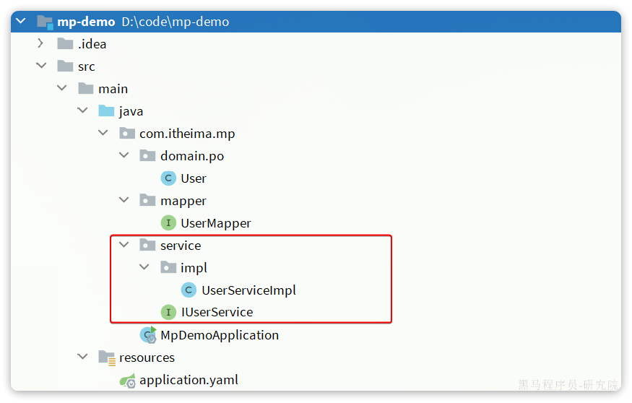

接下来，我们快速实现下面4个接口：

|  |  |  |  |  |  |
| --- | --- | --- | --- | --- | --- |
| **编号** | **接口** | **请求方式** | **请求路径** | **请求参数** | **返回值** |
| 1 | 新增用户 | POST | /users | 用户表单实体 | 无 |
| 2 | 删除用户 | DELETE | /users/{id} | 用户id | 无 |
| 3 | 根据id查询用户 | GET | /users/{id} | 用户id | 用户VO |
| 4 | 根据id批量查询 | GET | /users | 用户id集合 | 用户VO集合 |

首先，我们在项目中引入几个依赖：

|  |
| --- |
| XML <!--swagger--> <dependency>  <groupId>com.github.xiaoymin</groupId>  <artifactId>knife4j-openapi2-spring-boot-starter</artifactId>  <version>4.1.0</version> </dependency> <!--web--> <dependency>  <groupId>org.springframework.boot</groupId>  <artifactId>spring-boot-starter-web</artifactId> </dependency> |

然后需要配置swagger信息：

|  |
| --- |
| YAML knife4j:  enable: true  openapi:  title: 用户管理接口文档  description: "用户管理接口文档"  email: zhanghuyi@itcast.cn  concat: 虎哥  url: https://www.itcast.cn  version: v1.0.0  group:  default:  group-name: default  api-rule: package  api-rule-resources:  - com.itheima.mp.controller |

然后，接口需要两个实体：

* UserFormDTO：代表新增时的用户表单
* UserVO：代表查询的返回结果

首先是UserFormDTO：

|  |
| --- |
| Java package com.itheima.mp.domain.dto;  import com.baomidou.mybatisplus.annotation.TableField; import com.baomidou.mybatisplus.extension.handlers.JacksonTypeHandler; import io.swagger.annotations.ApiModel; import io.swagger.annotations.ApiModelProperty; import lombok.Data;  @Data @ApiModel(description = "用户表单实体") public class UserFormDTO {   @ApiModelProperty("id")  private Long id;   @ApiModelProperty("用户名")  private String username;   @ApiModelProperty("密码")  private String password;   @ApiModelProperty("注册手机号")  private String phone;   @ApiModelProperty("详细信息，JSON风格")  private String info;   @ApiModelProperty("账户余额")  private Integer balance; } |

然后是UserVO：

|  |
| --- |
| Java package com.itheima.mp.domain.vo;  import io.swagger.annotations.ApiModel; import io.swagger.annotations.ApiModelProperty; import lombok.Data;  @Data @ApiModel(description = "用户VO实体") public class UserVO {    @ApiModelProperty("用户id")  private Long id;    @ApiModelProperty("用户名")  private String username;    @ApiModelProperty("详细信息")  private String info;   @ApiModelProperty("使用状态（1正常 2冻结）")  private Integer status;    @ApiModelProperty("账户余额")  private Integer balance; } |

最后，按照Restful风格编写Controller接口方法：

|  |
| --- |
| Java package com.itheima.mp.controller;  import cn.hutool.core.bean.BeanUtil; import com.itheima.mp.domain.dto.UserFormDTO; import com.itheima.mp.domain.po.User; import com.itheima.mp.domain.vo.UserVO; import com.itheima.mp.service.IUserService; import io.swagger.annotations.Api; import io.swagger.annotations.ApiOperation; import lombok.RequiredArgsConstructor; import org.springframework.web.bind.annotation.*;  import java.util.List;  @Api(tags = "用户管理接口") @RequiredArgsConstructor @RestController @RequestMapping("users") public class UserController {   private final IUserService userService;   @PostMapping  @ApiOperation("新增用户")  public void saveUser(@RequestBody UserFormDTO userFormDTO){  // 1.转换DTO为PO  User user = BeanUtil.copyProperties(userFormDTO, User.class);  // 2.新增  userService.save(user);  }   @DeleteMapping("/{id}")  @ApiOperation("删除用户")  public void removeUserById(@PathVariable("id") Long userId){  userService.removeById(userId);  }   @GetMapping("/{id}")  @ApiOperation("根据id查询用户")  public UserVO queryUserById(@PathVariable("id") Long userId){  // 1.查询用户  User user = userService.getById(userId);  // 2.处理vo  return BeanUtil.copyProperties(user, UserVO.class);  }   @GetMapping  @ApiOperation("根据id集合查询用户")  public List<UserVO> queryUserByIds(@RequestParam("ids") List<Long> ids){  // 1.查询用户  List<User> users = userService.listByIds(ids);  // 2.处理vo  return BeanUtil.copyToList(users, UserVO.class);  } } |

可以看到上述接口都直接在controller即可实现，无需编写任何service代码，非常方便。

不过，一些带有业务逻辑的接口则需要在service中自定义实现了。例如下面的需求：

* 根据id扣减用户余额

这看起来是个简单修改功能，只要修改用户余额即可。但这个业务包含一些业务逻辑处理：

* 判断用户状态是否正常
* 判断用户余额是否充足

这些业务逻辑都要在service层来做，另外更新余额需要自定义SQL，要在mapper中来实现。因此，我们除了要编写controller以外，具体的业务还要在service和mapper中编写。

首先在UserController中定义一个方法：

|  |
| --- |
| Java @PutMapping("{id}/deduction/{money}") @ApiOperation("扣减用户余额") public void deductBalance(@PathVariable("id") Long id, @PathVariable("money")Integer money){  userService.deductBalance(id, money); } |

然后是UserService接口：

|  |
| --- |
| Java package com.itheima.mp.service;  import com.baomidou.mybatisplus.extension.service.IService; import com.itheima.mp.domain.po.User;  public interface IUserService extends IService<User> {  void deductBalance(Long id, Integer money); } |

最后是UserServiceImpl实现类：

|  |
| --- |
| Java package com.itheima.mp.service.impl;  import com.baomidou.mybatisplus.extension.service.impl.ServiceImpl; import com.itheima.mp.domain.po.User; import com.itheima.mp.mapper.UserMapper; import com.itheima.mp.service.IUserService; import org.springframework.stereotype.Service;  @Service public class UserServiceImpl extends ServiceImpl<UserMapper, User> implements IUserService {  @Override  public void deductBalance(Long id, Integer money) {  // 1.查询用户  User user = getById(id);  // 2.判断用户状态  if (user == null || user.getStatus() == 2) {  throw new RuntimeException("用户状态异常");  }  // 3.判断用户余额  if (user.getBalance() < money) {  throw new RuntimeException("用户余额不足");  }  // 4.扣减余额  baseMapper.deductMoneyById(id, money);  } } |

最后是mapper：

|  |
| --- |
| Java @Update("UPDATE user SET balance = balance - #{money} WHERE id = #{id}") void deductMoneyById(@Param("id") Long id, @Param("money") Integer money); |

**2.3.3.Lambda**

IService中还提供了Lambda功能来简化我们的复杂查询及更新功能。我们通过两个案例来学习一下。

案例一：实现一个根据复杂条件查询用户的接口，查询条件如下：

* name：用户名关键字，可以为空
* status：用户状态，可以为空
* minBalance：最小余额，可以为空
* maxBalance：最大余额，可以为空

可以理解成一个用户的后台管理界面，管理员可以自己选择条件来筛选用户，因此上述条件不一定存在，需要做判断。

我们首先需要定义一个查询条件实体，UserQuery实体：

|  |
| --- |
| Java package com.itheima.mp.domain.query;  import io.swagger.annotations.ApiModel; import io.swagger.annotations.ApiModelProperty; import lombok.Data;  @Data @ApiModel(description = "用户查询条件实体") public class UserQuery {  @ApiModelProperty("用户名关键字")  private String name;  @ApiModelProperty("用户状态：1-正常，2-冻结")  private Integer status;  @ApiModelProperty("余额最小值")  private Integer minBalance;  @ApiModelProperty("余额最大值")  private Integer maxBalance; } |

接下来我们在UserController中定义一个controller方法：

|  |
| --- |
| Java @GetMapping("/list") @ApiOperation("根据id集合查询用户") public List<UserVO> queryUsers(UserQuery query){  // 1.组织条件  String username = query.getName();  Integer status = query.getStatus();  Integer minBalance = query.getMinBalance();  Integer maxBalance = query.getMaxBalance();  LambdaQueryWrapper<User> wrapper = new QueryWrapper<User>().lambda()  .like(username != null, User::getUsername, username)  .eq(status != null, User::getStatus, status)  .ge(minBalance != null, User::getBalance, minBalance)  .le(maxBalance != null, User::getBalance, maxBalance);  // 2.查询用户  List<User> users = userService.list(wrapper);  // 3.处理vo  return BeanUtil.copyToList(users, UserVO.class); } |

在组织查询条件的时候，我们加入了 username != null 这样的参数，意思就是当条件成立时才会添加这个查询条件，类似Mybatis的mapper.xml文件中的<if>标签。这样就实现了动态查询条件效果了。

不过，上述条件构建的代码太麻烦了。  
因此Service中对LambdaQueryWrapper和LambdaUpdateWrapper的用法进一步做了简化。我们无需自己通过new的方式来创建Wrapper，而是直接调用lambdaQuery和lambdaUpdate方法：

基于Lambda查询：

|  |
| --- |
| Java @GetMapping("/list") @ApiOperation("根据id集合查询用户") public List<UserVO> queryUsers(UserQuery query){  // 1.组织条件  String username = query.getName();  Integer status = query.getStatus();  Integer minBalance = query.getMinBalance();  Integer maxBalance = query.getMaxBalance();  // 2.查询用户  List<User> users = userService.lambdaQuery()  .like(username != null, User::getUsername, username)  .eq(status != null, User::getStatus, status)  .ge(minBalance != null, User::getBalance, minBalance)  .le(maxBalance != null, User::getBalance, maxBalance)  .list();  // 3.处理vo  return BeanUtil.copyToList(users, UserVO.class); } |

可以发现lambdaQuery方法中除了可以构建条件，还需要在链式编程的最后添加一个list()，这是在告诉MP我们的调用结果需要是一个list集合。这里不仅可以用list()，可选的方法有：

* .one()：最多1个结果
* .list()：返回集合结果
* .count()：返回计数结果

MybatisPlus会根据链式编程的最后一个方法来判断最终的返回结果。

与lambdaQuery方法类似，IService中的lambdaUpdate方法可以非常方便的实现复杂更新业务。

例如下面的需求：

|  |
| --- |
| 需求：改造根据id修改用户余额的接口，要求如下   * 如果扣减后余额为0，则将用户status修改为冻结状态（2） |

也就是说我们在扣减用户余额时，需要对用户剩余余额做出判断，如果发现剩余余额为0，则应该将status修改为2，这就是说update语句的set部分是动态的。

实现如下：

|  |
| --- |
| Java @Override @Transactional public void deductBalance(Long id, Integer money) {  // 1.查询用户  User user = getById(id);  // 2.校验用户状态  if (user == null || user.getStatus() == 2) {  throw new RuntimeException("用户状态异常！");  }  // 3.校验余额是否充足  if (user.getBalance() < money) {  throw new RuntimeException("用户余额不足！");  }  // 4.扣减余额 update tb_user set balance = balance - ?  int remainBalance = user.getBalance() - money;  lambdaUpdate()  .set(User::getBalance, remainBalance) // 更新余额  .set(remainBalance == 0, User::getStatus, 2) // 动态判断，是否更新status  .eq(User::getId, id)  .eq(User::getBalance, user.getBalance()) // 乐观锁  .update(); } |

**2.3.4.批量新增**

IService中的批量新增功能使用起来非常方便，但有一点注意事项，我们先来测试一下。  
首先我们测试逐条插入数据：

|  |
| --- |
| Java @Test void testSaveOneByOne() {  long b = System.currentTimeMillis();  for (int i = 1; i <= 100000; i++) {  userService.save(buildUser(i));  }  long e = System.currentTimeMillis();  System.out.println("耗时：" + (e - b)); }  private User buildUser(int i) {  User user = new User();  user.setUsername("user_" + i);  user.setPassword("123");  user.setPhone("" + (18688190000L + i));  user.setBalance(2000);  user.setInfo("{\"age\": 24, \"intro\": \"英文老师\", \"gender\": \"female\"}");  user.setCreateTime(LocalDateTime.now());  user.setUpdateTime(user.getCreateTime());  return user; } |

执行结果如下：

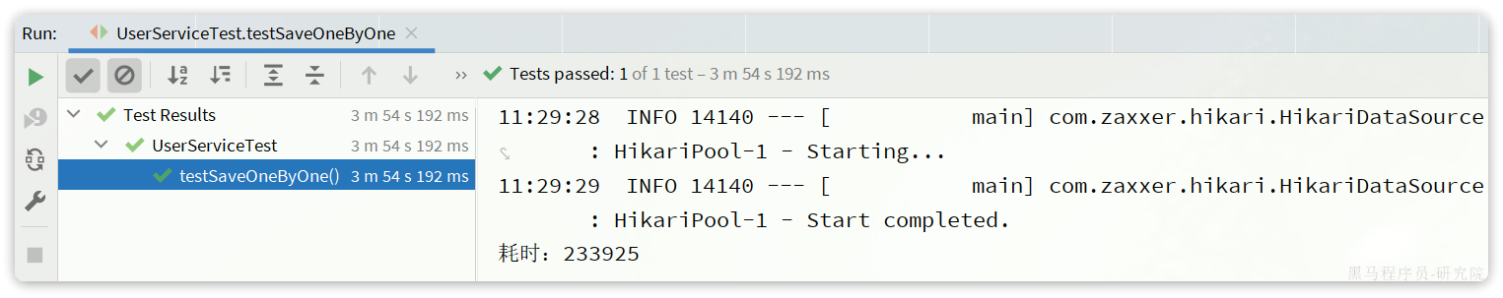

可以看到速度非常慢。

然后再试试MybatisPlus的批处理：

|  |
| --- |
| Java @Test void testSaveBatch() {  // 准备10万条数据  List<User> list = new ArrayList<>(1000);  long b = System.currentTimeMillis();  for (int i = 1; i <= 100000; i++) {  list.add(buildUser(i));  // 每1000条批量插入一次  if (i % 1000 == 0) {  userService.saveBatch(list);  list.clear();  }  }  long e = System.currentTimeMillis();  System.out.println("耗时：" + (e - b)); } |

执行最终耗时如下：

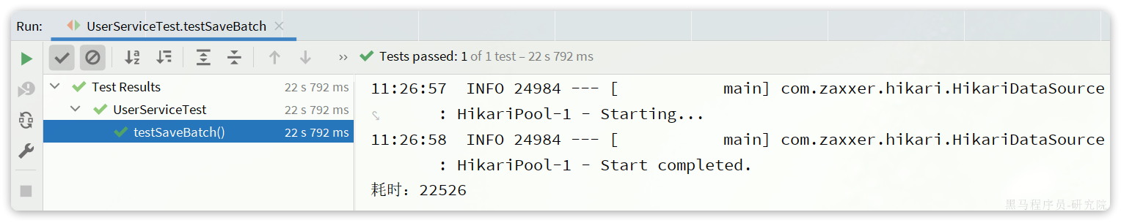

可以看到使用了批处理以后，比逐条新增效率提高了10倍左右，性能还是不错的。

不过，我们简单查看一下MybatisPlus源码：

|  |
| --- |
| Java @Transactional(rollbackFor = Exception.class) @Override public boolean saveBatch(Collection<T> entityList, int batchSize) {  String sqlStatement = getSqlStatement(SqlMethod.INSERT_ONE);  return executeBatch(entityList, batchSize, (sqlSession, entity) -> sqlSession.insert(sqlStatement, entity)); } // ...SqlHelper public static <E> boolean executeBatch(Class<?> entityClass, Log log, Collection<E> list, int batchSize, BiConsumer<SqlSession, E> consumer) {  Assert.isFalse(batchSize < 1, "batchSize must not be less than one");  return !CollectionUtils.isEmpty(list) && executeBatch(entityClass, log, sqlSession -> {  int size = list.size();  int idxLimit = Math.min(batchSize, size);  int i = 1;  for (E element : list) {  consumer.accept(sqlSession, element);  if (i == idxLimit) {  sqlSession.flushStatements();  idxLimit = Math.min(idxLimit + batchSize, size);  }  i++;  }  }); } |

可以发现其实MybatisPlus的批处理是基于PrepareStatement的预编译模式，然后批量提交，最终在数据库执行时还是会有多条insert语句，逐条插入数据。SQL类似这样：

|  |
| --- |
| SQL Preparing: INSERT INTO user ( username, password, phone, info, balance, create_time, update_time ) VALUES ( ?, ?, ?, ?, ?, ?, ? ) Parameters: user_1, 123, 18688190001, "", 2000, 2023-07-01, 2023-07-01 Parameters: user_2, 123, 18688190002, "", 2000, 2023-07-01, 2023-07-01 Parameters: user_3, 123, 18688190003, "", 2000, 2023-07-01, 2023-07-01 |

而如果想要得到最佳性能，最好是将多条SQL合并为一条，像这样：

|  |
| --- |
| SQL INSERT INTO user ( username, password, phone, info, balance, create_time, update_time ) VALUES  (user_1, 123, 18688190001, "", 2000, 2023-07-01, 2023-07-01), (user_2, 123, 18688190002, "", 2000, 2023-07-01, 2023-07-01), (user_3, 123, 18688190003, "", 2000, 2023-07-01, 2023-07-01), (user_4, 123, 18688190004, "", 2000, 2023-07-01, 2023-07-01); |

该怎么做呢？

MySQL的客户端连接参数中有这样的一个参数：rewriteBatchedStatements。顾名思义，就是重写批处理的statement语句。参考文档：

**[该类型的内容暂不支持下载]**

这个参数的默认值是false，我们需要修改连接参数，将其配置为true

修改项目中的application.yml文件，在jdbc的url后面添加参数&rewriteBatchedStatements=true:

|  |
| --- |
| YAML spring:  datasource:  url: jdbc:mysql://127.0.0.1:3306/mp?useUnicode=true&characterEncoding=UTF-8&autoReconnect=true&serverTimezone=Asia/Shanghai&rewriteBatchedStatements=true  driver-class-name: com.mysql.cj.jdbc.Driver  username: root  password: MySQL123 |

再次测试插入10万条数据，可以发现速度有非常明显的提升：

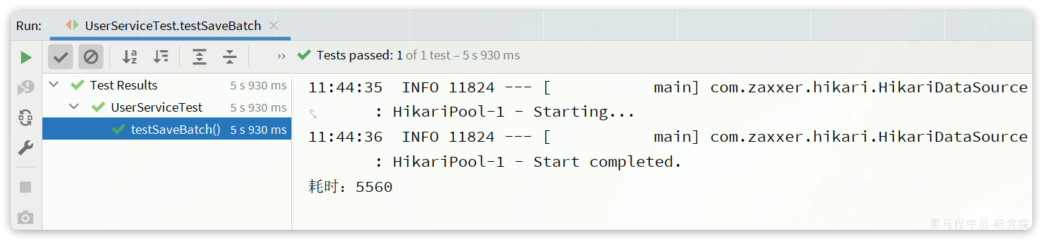

在ClientPreparedStatement的executeBatchInternal中，有判断rewriteBatchedStatements值是否为true并重写SQL的功能：

最终，SQL被重写了：

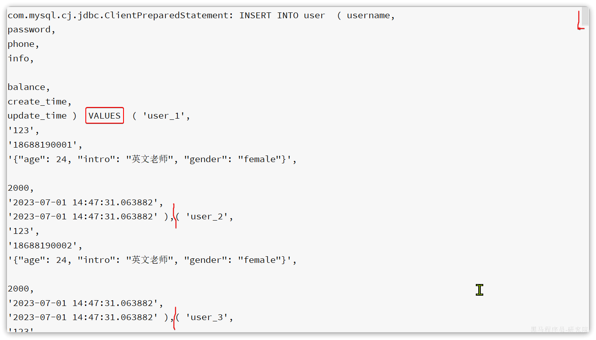

**3.扩展功能**

**3.1.代码生成**

在使用MybatisPlus以后，基础的Mapper、Service、PO代码相对固定，重复编写也比较麻烦。因此MybatisPlus官方提供了代码生成器根据数据库表结构生成PO、Mapper、Service等相关代码。只不过代码生成器同样要编码使用，也很麻烦。

这里推荐大家使用一款MybatisPlus的插件，它可以基于图形化界面完成MybatisPlus的代码生成，非常简单。

**3.1.1.安装插件**

在Idea的plugins市场中搜索并安装MyBatisPlus插件：

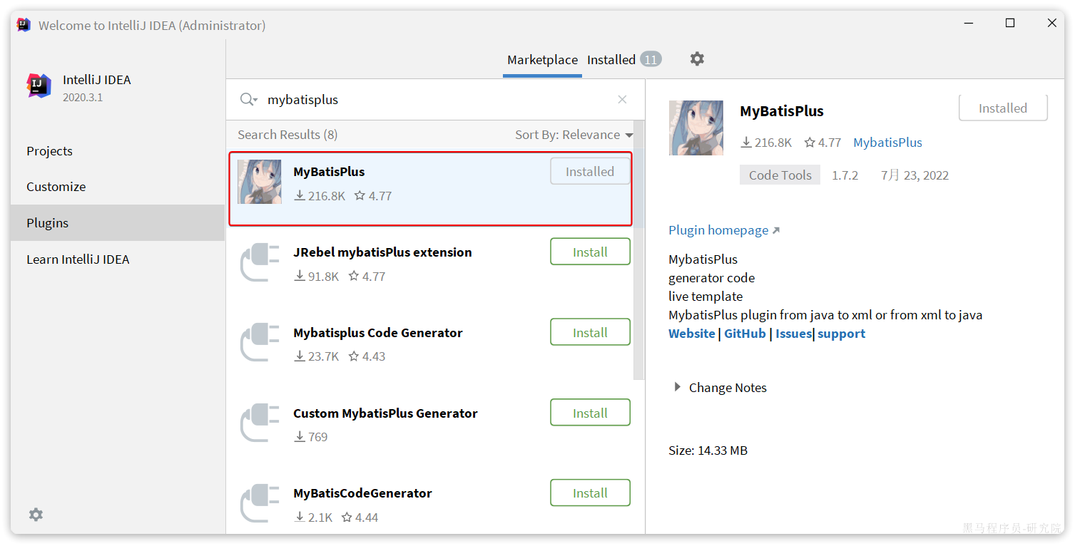

然后重启你的Idea即可使用。

**3.1.2.使用**

刚好数据库中还有一张address表尚未生成对应的实体和mapper等基础代码。我们利用插件生成一下。  
首先需要配置数据库地址，在Idea顶部菜单中，找到other，选择Config Database：

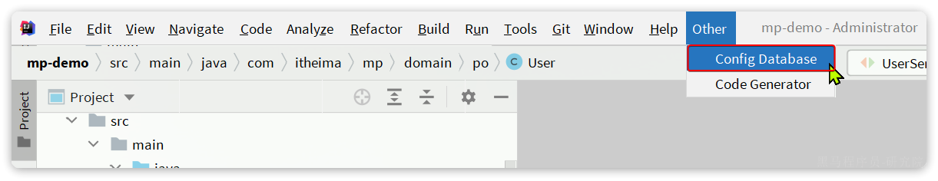

在弹出的窗口中填写数据库连接的基本信息：

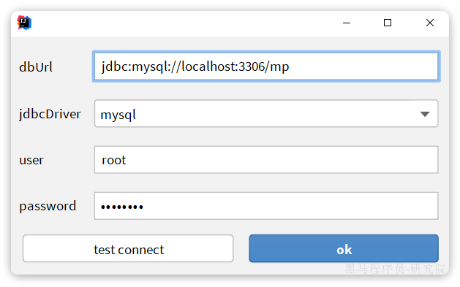

点击OK保存。

然后再次点击Idea顶部菜单中的other，然后选择Code Generator:

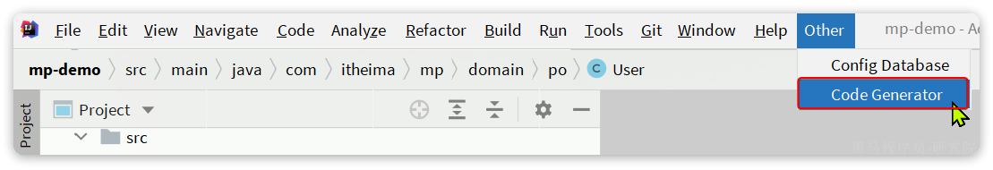

在弹出的表单中填写信息：

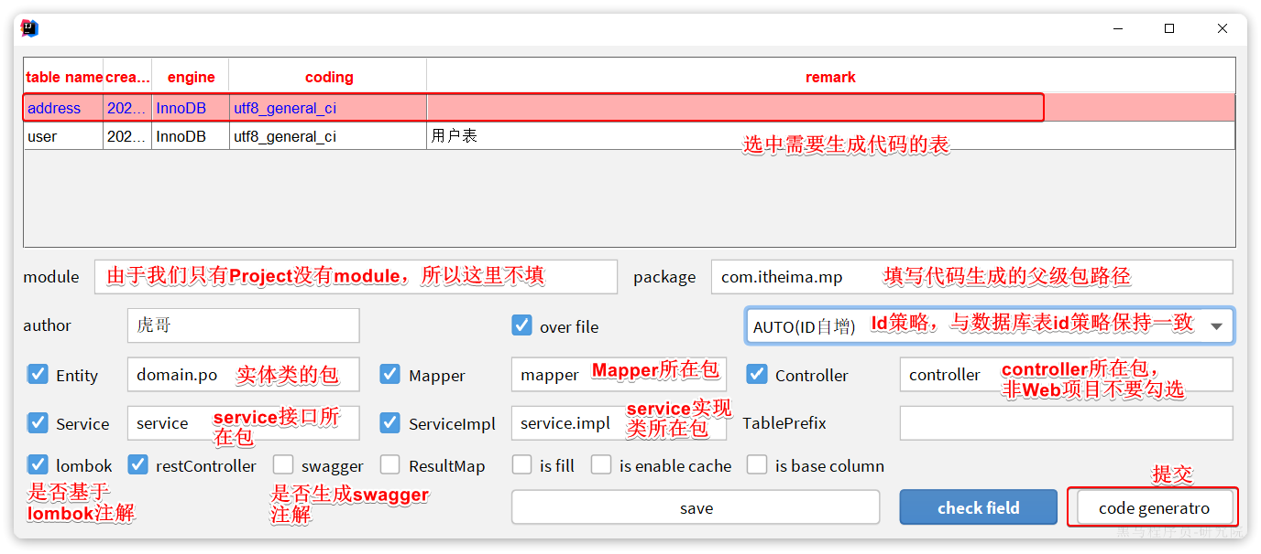

最终，代码自动生成到指定的位置了：

**3.2.静态工具**

有的时候Service之间也会相互调用，为了避免出现循环依赖问题，MybatisPlus提供一个静态工具类：Db，其中的一些静态方法与IService中方法签名基本一致，也可以帮助我们实现CRUD功能：

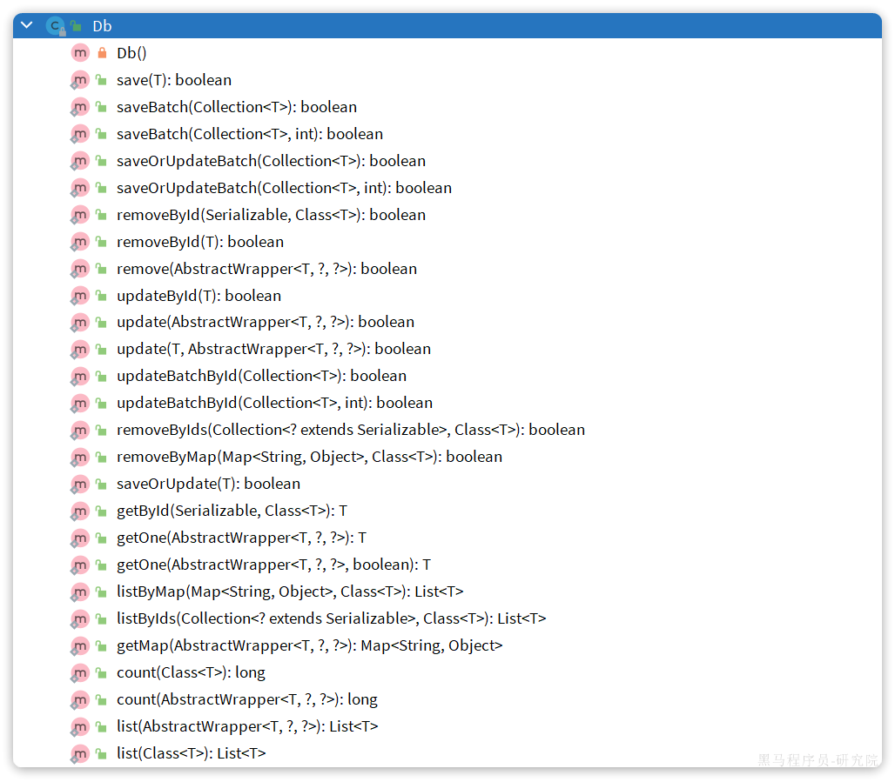

示例：

|  |
| --- |
| Java @Test void testDbGet() {  User user = Db.getById(1L, User.class);  System.out.println(user); }  @Test void testDbList() {  // 利用Db实现复杂条件查询  List<User> list = Db.lambdaQuery(User.class)  .like(User::getUsername, "o")  .ge(User::getBalance, 1000)  .list();  list.forEach(System.out::println); }  @Test void testDbUpdate() {  Db.lambdaUpdate(User.class)  .set(User::getBalance, 2000)  .eq(User::getUsername, "Rose"); } |

需求：改造根据id用户查询的接口，查询用户的同时返回用户收货地址列表

首先，我们要添加一个收货地址的VO对象：

|  |
| --- |
| Java package com.itheima.mp.domain.vo;  import io.swagger.annotations.ApiModel; import io.swagger.annotations.ApiModelProperty; import lombok.Data;  @Data @ApiModel(description = "收货地址VO") public class AddressVO{   @ApiModelProperty("id")  private Long id;   @ApiModelProperty("用户ID")  private Long userId;   @ApiModelProperty("省")  private String province;   @ApiModelProperty("市")  private String city;   @ApiModelProperty("县/区")  private String town;   @ApiModelProperty("手机")  private String mobile;   @ApiModelProperty("详细地址")  private String street;   @ApiModelProperty("联系人")  private String contact;   @ApiModelProperty("是否是默认 1默认 0否")  private Boolean isDefault;   @ApiModelProperty("备注")  private String notes; } |

然后，改造原来的UserVO，添加一个地址属性：

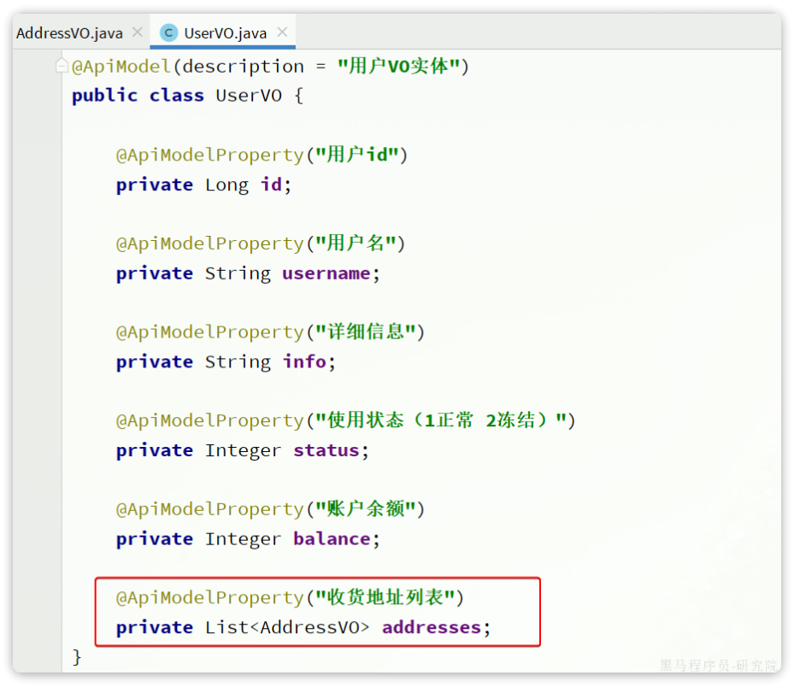

接下来，修改UserController中根据id查询用户的业务接口：

|  |
| --- |
| Java @GetMapping("/{id}") @ApiOperation("根据id查询用户") public UserVO queryUserById(@PathVariable("id") Long userId){  // 基于自定义service方法查询  return userService.queryUserAndAddressById(userId); } |

由于查询业务复杂，所以要在service层来实现。首先在IUserService中定义方法：

|  |
| --- |
| Java package com.itheima.mp.service;  import com.baomidou.mybatisplus.extension.service.IService; import com.itheima.mp.domain.po.User; import com.itheima.mp.domain.vo.UserVO;  public interface IUserService extends IService<User> {  void deduct(Long id, Integer money);   UserVO queryUserAndAddressById(Long userId); } |

然后，在UserServiceImpl中实现该方法：

|  |
| --- |
| Java @Override public UserVO queryUserAndAddressById(Long userId) {  // 1.查询用户  User user = getById(userId);  if (user == null) {  return null;  }  // 2.查询收货地址  List<Address> addresses = Db.lambdaQuery(Address.class)  .eq(Address::getUserId, userId)  .list();  // 3.处理vo  UserVO userVO = BeanUtil.copyProperties(user, UserVO.class);  userVO.setAddresses(BeanUtil.copyToList(addresses, AddressVO.class));  return userVO; } |

在查询地址时，我们采用了Db的静态方法，因此避免了注入AddressService，减少了循环依赖的风险。

再来实现一个功能：

* 根据id批量查询用户，并查询出用户对应的所有地址

**3.3.逻辑删除**

对于一些比较重要的数据，我们往往会采用逻辑删除的方案，即：

* 在表中添加一个字段标记数据是否被删除
* 当删除数据时把标记置为true
* 查询时过滤掉标记为true的数据

一旦采用了逻辑删除，所有的查询和删除逻辑都要跟着变化，非常麻烦。

为了解决这个问题，MybatisPlus就添加了对逻辑删除的支持。

|  |
| --- |
| **注意**，只有MybatisPlus生成的SQL语句才支持自动的逻辑删除，自定义SQL需要自己手动处理逻辑删除。 |

例如，我们给address表添加一个逻辑删除字段：

|  |
| --- |
| SQL alter table address add deleted bit default b'0' null comment '逻辑删除'; |

然后给Address实体添加deleted字段：

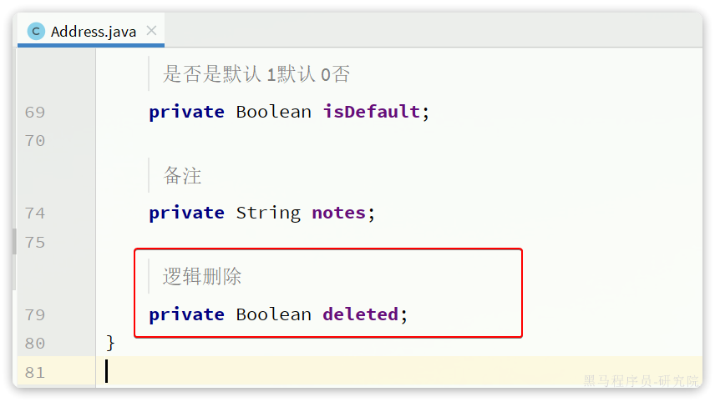

接下来，我们要在application.yml中配置逻辑删除字段：

|  |
| --- |
| YAML mybatis-plus:  global-config:  db-config:  logic-delete-field: deleted # 全局逻辑删除的实体字段名(since 3.3.0,配置后可以忽略不配置步骤2)  logic-delete-value: 1 # 逻辑已删除值(默认为 1)  logic-not-delete-value: 0 # 逻辑未删除值(默认为 0) |

测试：  
首先，我们执行一个删除操作：

|  |
| --- |
| Java @Test void testDeleteByLogic() {  // 删除方法与以前没有区别  addressService.removeById(59L); } |

方法与普通删除一模一样，但是底层的SQL逻辑变了：

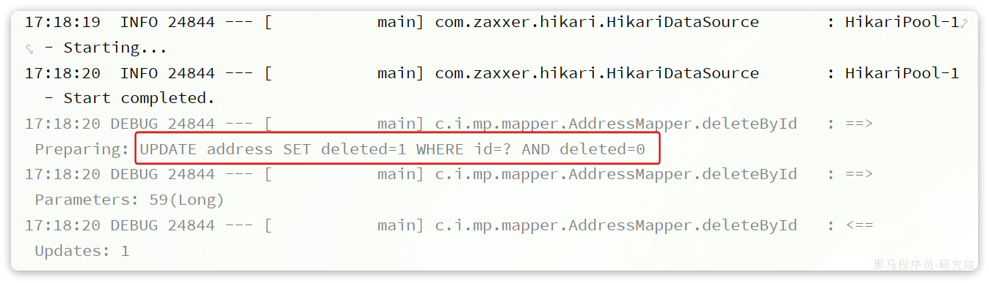

查询一下试试：

|  |
| --- |
| Java @Test void testQuery() {  List<Address> list = addressService.list();  list.forEach(System.out::println); } |

会发现id为59的确实没有查询出来，而且SQL中也对逻辑删除字段做了判断：

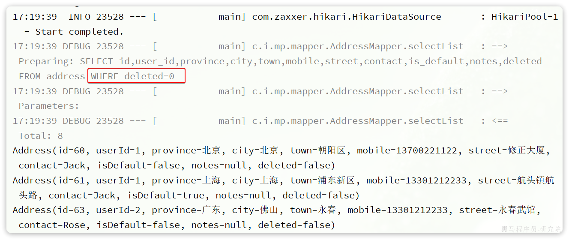

综上， 开启了逻辑删除功能以后，我们就可以像普通删除一样做CRUD，基本不用考虑代码逻辑问题。还是非常方便的。

|  |
| --- |
| **注意**： 逻辑删除本身也有自己的问题，比如：   * 会导致数据库表垃圾数据越来越多，从而影响查询效率 * SQL中全都需要对逻辑删除字段做判断，影响查询效率   因此，我不太推荐采用逻辑删除功能，如果数据不能删除，可以采用把数据迁移到其它表的办法。 |

**3.3.通用枚举**

User类中有一个用户状态字段：

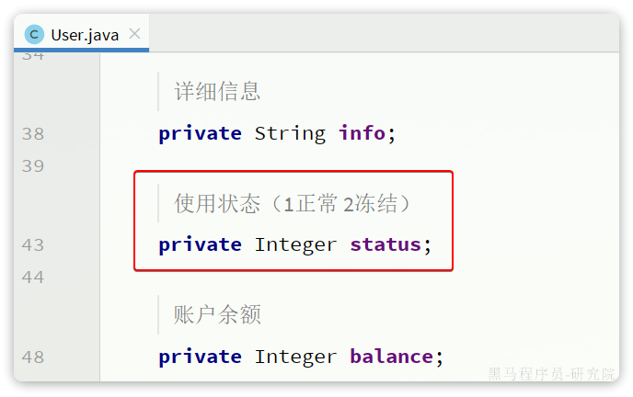

像这种字段我们一般会定义一个枚举，做业务判断的时候就可以直接基于枚举做比较。但是我们数据库采用的是int类型，对应的PO也是Integer。因此业务操作时必须手动把枚举与Integer转换，非常麻烦。

因此，MybatisPlus提供了一个处理枚举的类型转换器，可以帮我们**把枚举类型与数据库类型自动转换**。

**3.3.1.定义枚举**

我们定义一个用户状态的枚举：

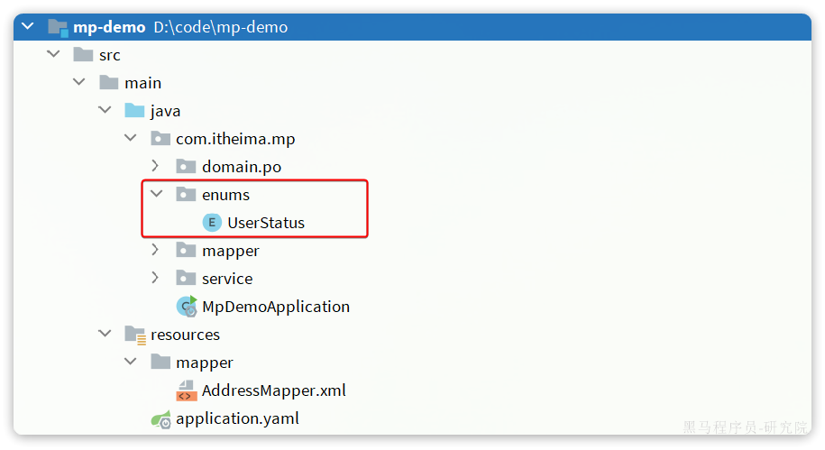

代码如下：

|  |
| --- |
| Java package com.itheima.mp.enums;  import com.baomidou.mybatisplus.annotation.EnumValue; import lombok.Getter;  @Getter public enum UserStatus {  NORMAL(1, "正常"),  FREEZE(2, "冻结")  ;  private final int value;  private final String desc;   UserStatus(int value, String desc) {  this.value = value;  this.desc = desc;  } } |

然后把User类中的status字段改为UserStatus 类型：

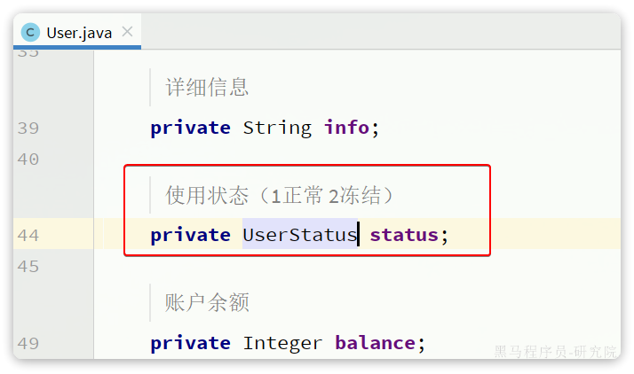

要让MybatisPlus处理枚举与数据库类型自动转换，我们必须告诉MybatisPlus，枚举中的哪个字段的值作为数据库值。  
MybatisPlus提供了@EnumValue注解来标记枚举属性：

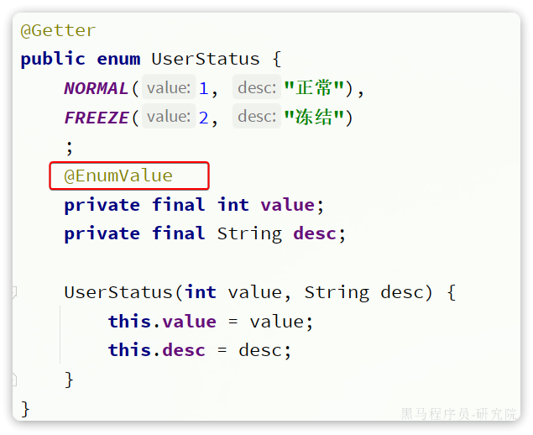

**3.3.2.配置枚举处理器**

在application.yaml文件中添加配置：

|  |
| --- |
| YAML mybatis-plus:  configuration:  default-enum-type-handler: com.baomidou.mybatisplus.core.handlers.MybatisEnumTypeHandler |

**3.3.3.测试**

|  |
| --- |
| Java @Test void testService() {  List<User> list = userService.list();  list.forEach(System.out::println); } |

最终，查询出的User类的status字段会是枚举类型：

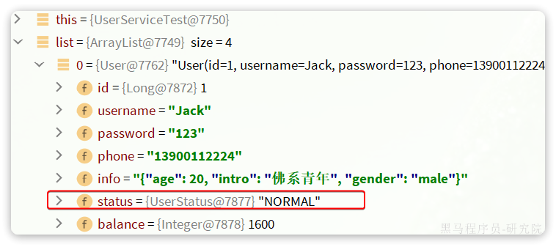

同时，为了使页面查询结果也是枚举格式，我们需要修改UserVO中的status属性：

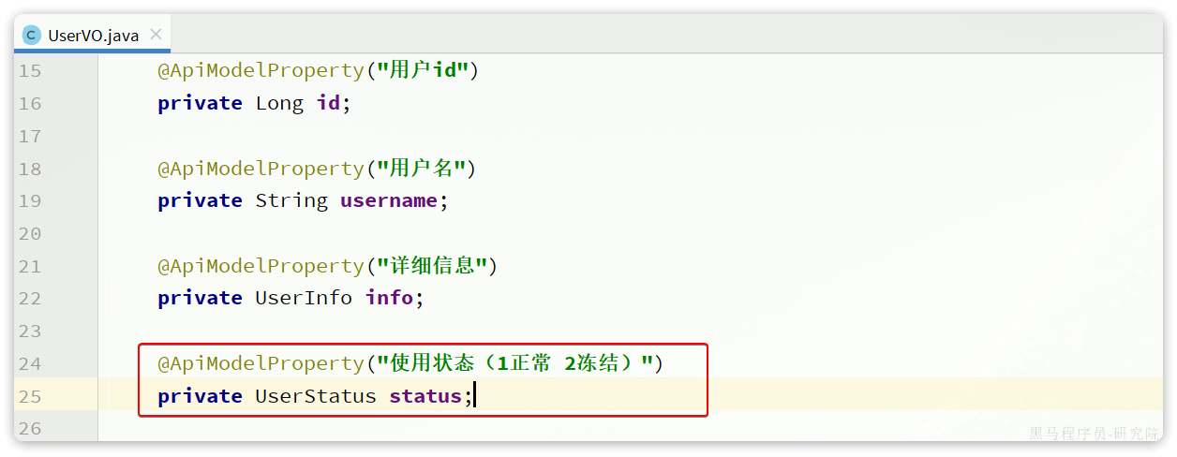

并且，在UserStatus枚举中通过@JsonValue注解标记JSON序列化时展示的字段：

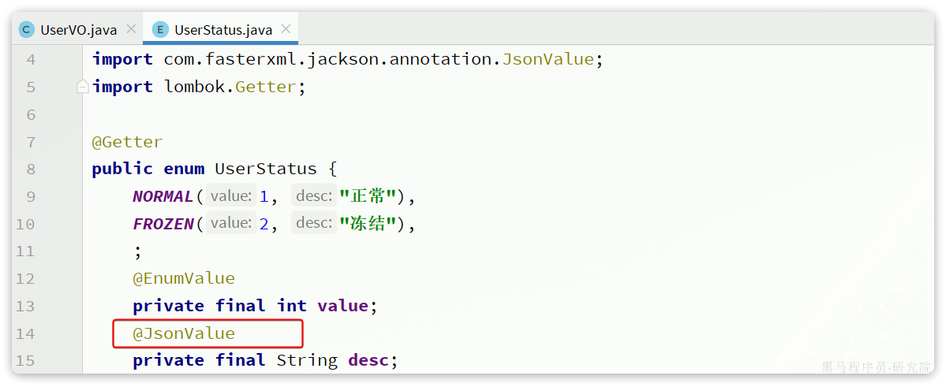

最后，在页面查询，结果如下：

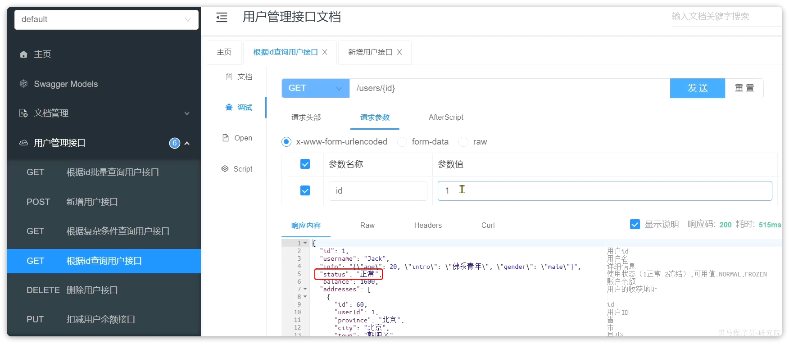

**3.4.JSON类型处理器**

数据库的user表中有一个info字段，是JSON类型：

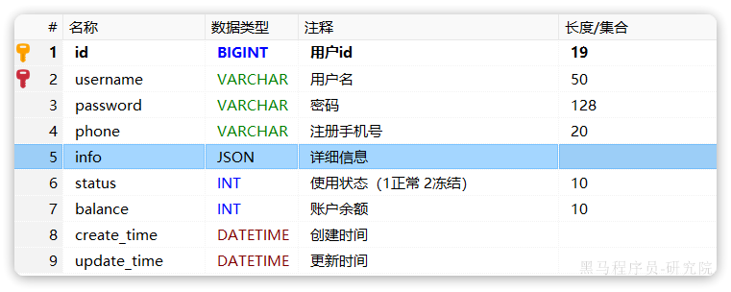

格式像这样：

|  |
| --- |
| JSON {"age": 20, "intro": "佛系青年", "gender": "male"} |

而目前User实体类中却是String类型：

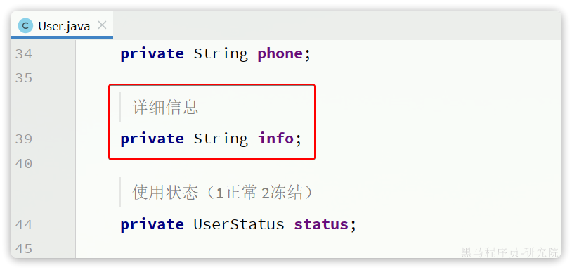

这样一来，我们要读取info中的属性时就非常不方便。如果要方便获取，info的类型最好是一个Map或者实体类。

而一旦我们把info改为对象类型，就需要在写入数据库时手动转为String，再读取数据库时，手动转换为对象，这会非常麻烦。

因此MybatisPlus提供了很多特殊类型字段的类型处理器，解决特殊字段类型与数据库类型转换的问题。例如处理JSON就可以使用JacksonTypeHandler处理器。

接下来，我们就来看看这个处理器该如何使用。

**3.4.1.定义实体**

首先，我们定义一个单独实体类来与info字段的属性匹配：

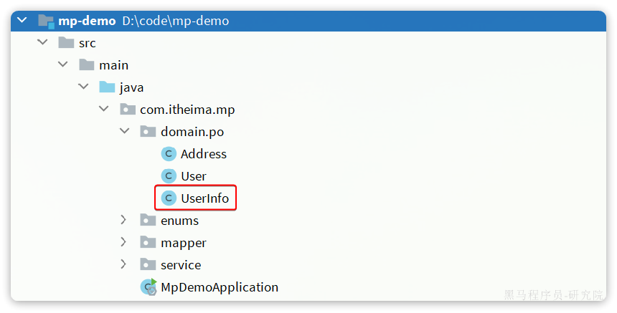

代码如下：

|  |
| --- |
| Java package com.itheima.mp.domain.po;  import lombok.Data;  @Data public class UserInfo {  private Integer age;  private String intro;  private String gender; } |

**3.4.2.使用类型处理器**

接下来，将User类的info字段修改为UserInfo类型，并声明类型处理器：

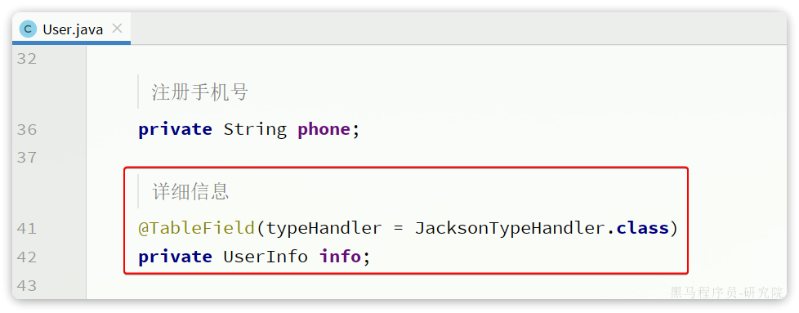

测试可以发现，所有数据都正确封装到UserInfo当中了：

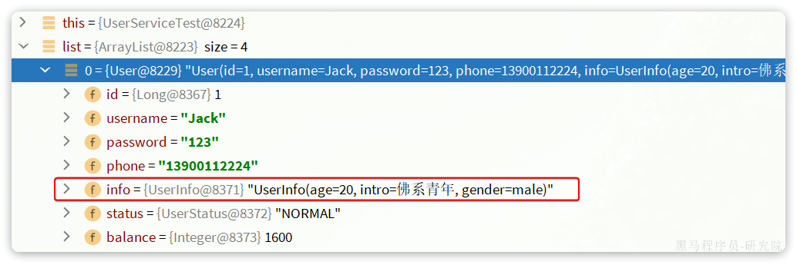

同时，为了让页面返回的结果也以对象格式返回，我们要修改UserVO中的info字段：

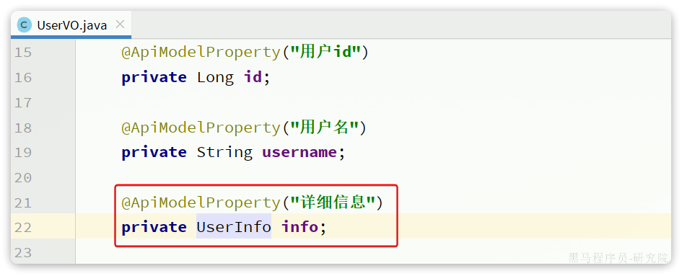

此时，在页面查询结果如下：

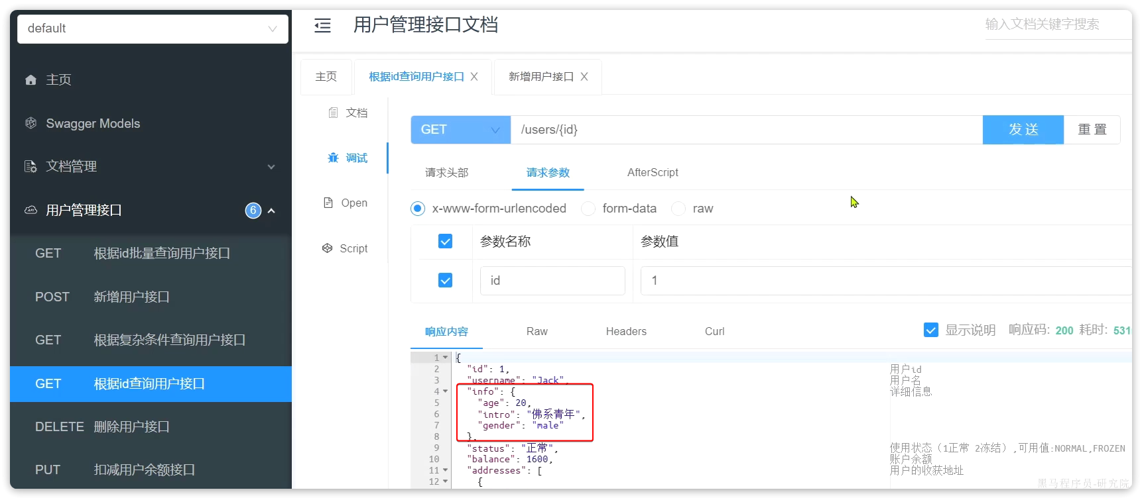

**~~3.5.配置加密（选学）~~**

目前我们配置文件中的很多参数都是明文，如果开发人员发生流动，很容易导致敏感信息的泄露。所以MybatisPlus支持配置文件的加密和解密功能。

我们以数据库的用户名和密码为例。

**3.5.1.生成秘钥**

首先，我们利用AES工具生成一个随机秘钥，然后对用户名、密码加密：

|  |
| --- |
| Java package com.itheima.mp;  import com.baomidou.mybatisplus.core.toolkit.AES; import org.junit.jupiter.api.Test;  class MpDemoApplicationTests {  @Test  void contextLoads() {  // 生成 16 位随机 AES 密钥  String randomKey = AES.generateRandomKey();  System.out.println("randomKey = " + randomKey);   // 利用密钥对用户名加密  String username = AES.encrypt("root", randomKey);  System.out.println("username = " + username);   // 利用密钥对用户名加密  String password = AES.encrypt("MySQL123", randomKey);  System.out.println("password = " + password);   } } |

打印结果如下：

|  |
| --- |
| SQL randomKey = 6234633a66fb399f username = px2bAbnUfiY8K/IgsKvscg== password = FGvCSEaOuga3ulDAsxw68Q== |

**3.5.2.修改配置**

修改application.yaml文件，把jdbc的用户名、密码修改为刚刚加密生成的密文：

|  |
| --- |
| YAML spring:  datasource:  url: jdbc:mysql://127.0.0.1:3306/mp?useUnicode=true&characterEncoding=UTF-8&autoReconnect=true&serverTimezone=Asia/Shanghai&rewriteBatchedStatements=true  driver-class-name: com.mysql.cj.jdbc.Driver  username: mpw:QWWVnk1Oal3258x5rVhaeQ== # 密文要以 mpw:开头  password: mpw:EUFmeH3cNAzdRGdOQcabWg== # 密文要以 mpw:开头 |

**3.5.3.测试**

在启动项目的时候，需要把刚才生成的秘钥添加到启动参数中，像这样：

--mpw.key=6234633a66fb399f

单元测试的时候不能添加启动参数，所以要在测试类的注解上配置：

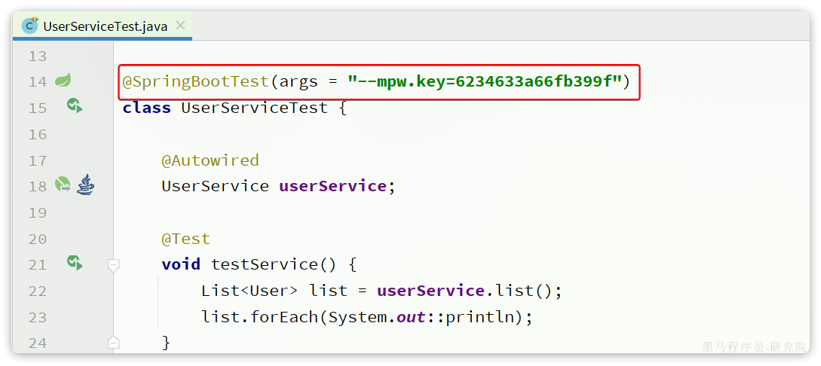

然后随意运行一个单元测试，可以发现数据库查询正常。

**4.插件功能**

MybatisPlus提供了很多的插件功能，进一步拓展其功能。目前已有的插件有：

* PaginationInnerInterceptor：自动分页
* TenantLineInnerInterceptor：多租户
* DynamicTableNameInnerInterceptor：动态表名
* OptimisticLockerInnerInterceptor：乐观锁
* IllegalSQLInnerInterceptor：sql 性能规范
* BlockAttackInnerInterceptor：防止全表更新与删除

|  |
| --- |
| **注意：** 使用多个分页插件的时候需要注意插件定义顺序，建议使用顺序如下：   * 多租户,动态表名 * 分页,乐观锁 * sql 性能规范,防止全表更新与删除 |

这里我们以分页插件为里来学习插件的用法。

**4.1.分页插件**

在未引入分页插件的情况下，MybatisPlus是不支持分页功能的，IService和BaseMapper中的分页方法都无法正常起效。  
所以，我们必须配置分页插件。

**4.1.1.配置分页插件**

在项目中新建一个配置类：

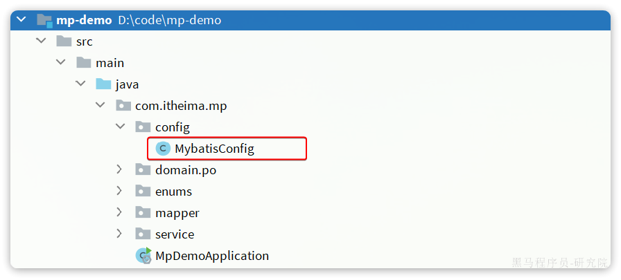

其代码如下：

|  |
| --- |
| Java package com.itheima.mp.config;  import com.baomidou.mybatisplus.annotation.DbType; import com.baomidou.mybatisplus.extension.plugins.MybatisPlusInterceptor; import com.baomidou.mybatisplus.extension.plugins.inner.PaginationInnerInterceptor; import org.springframework.context.annotation.Bean; import org.springframework.context.annotation.Configuration;  @Configuration public class MybatisConfig {   @Bean  public MybatisPlusInterceptor mybatisPlusInterceptor() {  // 初始化核心插件  MybatisPlusInterceptor interceptor = new MybatisPlusInterceptor();  // 添加分页插件  interceptor.addInnerInterceptor(new PaginationInnerInterceptor(DbType.MYSQL));  return interceptor;  } } |

**4.1.2.分页API**

编写一个分页查询的测试：

|  |
| --- |
| Java @Test void testPageQuery() {  // 1.分页查询，new Page()的两个参数分别是：页码、每页大小  Page<User> p = userService.page(new Page<>(2, 2));  // 2.总条数  System.out.println("total = " + p.getTotal());  // 3.总页数  System.out.println("pages = " + p.getPages());  // 4.数据  List<User> records = p.getRecords();  records.forEach(System.out::println); } |

运行的SQL如下：

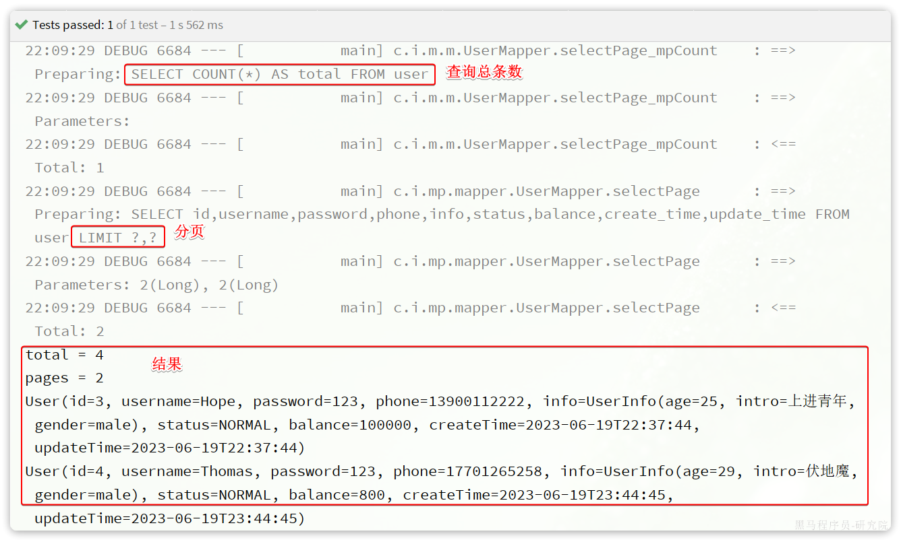

这里用到了分页参数，Page，即可以支持分页参数，也可以支持排序参数。常见的API如下：

|  |
| --- |
| Java int pageNo = 1, pageSize = 5; // 分页参数 Page<User> page = Page.of(pageNo, pageSize); // 排序参数, 通过OrderItem来指定 page.addOrder(new OrderItem("balance", false));  userService.page(page); |

**4.2.通用分页实体**

现在要实现一个用户分页查询的接口，接口规范如下：

|  |  |
| --- | --- |
| **参数** | **说明** |
| 请求方式 | GET |
| 请求路径 | /users/page |
| 请求参数 | |  | | --- | | JSON {  "pageNo": 1,  "pageSize": 5,  "sortBy": "balance",  "isAsc": false,  "name": "o",  "status": 1 } | |
| 返回值 | |  | | --- | | JSON {  "total": 100006,  "pages": 50003,  "list": [  {  "id": 1685100878975279298,  "username": "user_9****",  "info": {  "age": 24,  "intro": "英文老师",  "gender": "female"  },  "status": "正常",  "balance": 2000  }  ] } | |
| 特殊说明 | * 如果排序字段为空，默认按照更新时间排序 * 排序字段不为空，则按照排序字段排序 |

这里需要定义3个实体：

* UserQuery：分页查询条件的实体，包含分页、排序参数、过滤条件
* PageDTO：分页结果实体，包含总条数、总页数、当前页数据
* UserVO：用户页面视图实体

**4.2.1.实体**

由于UserQuery之前已经定义过了，并且其中已经包含了过滤条件，具体代码如下：

|  |
| --- |
| Java package com.itheima.mp.domain.query;  import io.swagger.annotations.ApiModel; import io.swagger.annotations.ApiModelProperty; import lombok.Data;  @Data @ApiModel(description = "用户查询条件实体") public class UserQuery {  @ApiModelProperty("用户名关键字")  private String name;  @ApiModelProperty("用户状态：1-正常，2-冻结")  private Integer status;  @ApiModelProperty("余额最小值")  private Integer minBalance;  @ApiModelProperty("余额最大值")  private Integer maxBalance; } |

其中缺少的仅仅是分页条件，而分页条件不仅仅用户分页查询需要，以后其它业务也都有分页查询的需求。因此建议将分页查询条件单独定义为一个PageQuery实体：

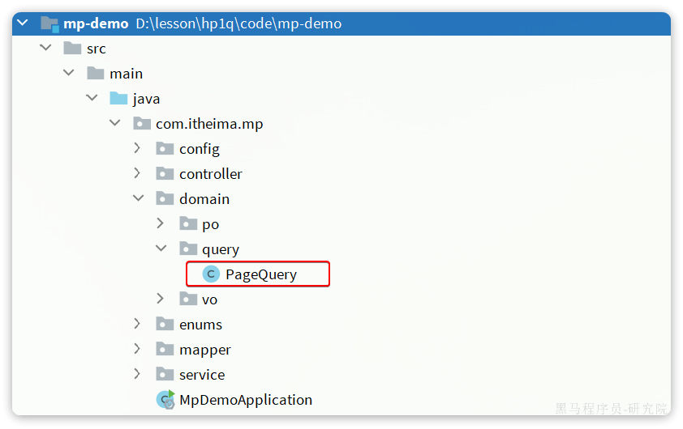

PageQuery是前端提交的查询参数，一般包含四个属性：

* pageNo：页码
* pageSize：每页数据条数
* sortBy：排序字段
* isAsc：是否升序

|  |
| --- |
| Java @Data @ApiModel(description = "分页查询实体") public class PageQuery {  @ApiModelProperty("页码")  private Long pageNo;  @ApiModelProperty("页码")  private Long pageSize;  @ApiModelProperty("排序字段")  private String sortBy;  @ApiModelProperty("是否升序")  private Boolean isAsc; } |

然后，让我们的UserQuery继承这个实体：

|  |
| --- |
| Java package com.itheima.mp.domain.query;  import io.swagger.annotations.ApiModel; import io.swagger.annotations.ApiModelProperty; import lombok.Data; import lombok.EqualsAndHashCode;  @EqualsAndHashCode(callSuper = true) @Data @ApiModel(description = "用户查询条件实体") public class UserQuery extends PageQuery {  @ApiModelProperty("用户名关键字")  private String name;  @ApiModelProperty("用户状态：1-正常，2-冻结")  private Integer status;  @ApiModelProperty("余额最小值")  private Integer minBalance;  @ApiModelProperty("余额最大值")  private Integer maxBalance; } |

返回值的用户实体沿用之前定一个UserVO实体：

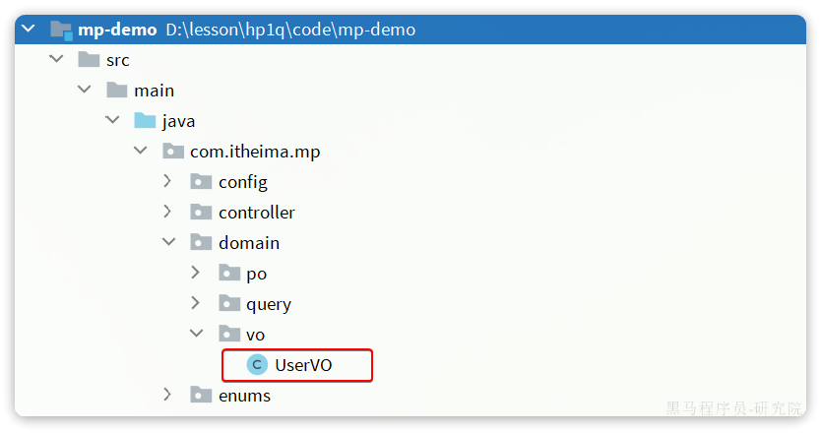

最后，则是分页实体PageDTO:

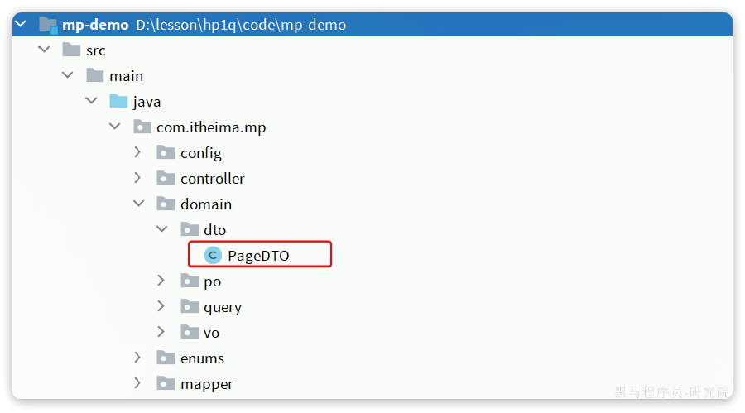

代码如下：

|  |
| --- |
| Java package com.itheima.mp.domain.dto;  import io.swagger.annotations.ApiModel; import io.swagger.annotations.ApiModelProperty; import lombok.Data;  import java.util.List;  @Data @ApiModel(description = "分页结果") public class PageDTO<T> {  @ApiModelProperty("总条数")  private Long total;  @ApiModelProperty("总页数")  private Long pages;  @ApiModelProperty("集合")  private List<T> list; } |

**4.2.2.开发接口**

我们在UserController中定义分页查询用户的接口：

|  |
| --- |
| Java package com.itheima.mp.controller;  import com.itheima.mp.domain.dto.PageDTO; import com.itheima.mp.domain.query.PageQuery; import com.itheima.mp.domain.vo.UserVO; import com.itheima.mp.service.UserService; import lombok.RequiredArgsConstructor; import org.springframework.web.bind.annotation.GetMapping; import org.springframework.web.bind.annotation.RequestMapping; import org.springframework.web.bind.annotation.RestController;  @RestController @RequestMapping("users") @RequiredArgsConstructor public class UserController {   private final UserService userService;   @GetMapping("/page")  public PageDTO<UserVO> queryUsersPage(UserQuery query){  return userService.queryUsersPage(query);  }   // 。。。 略 } |

然后在IUserService中创建queryUsersPage方法：

|  |
| --- |
| Java PageDTO<UserVO> queryUsersPage(PageQuery query); |

接下来，在UserServiceImpl中实现该方法：

|  |
| --- |
| Java @Override public PageDTO<UserVO> queryUsersPage(PageQuery query) {  // 1.构建条件  // 1.1.分页条件  Page<User> page = Page.of(query.getPageNo(), query.getPageSize());  // 1.2.排序条件  if (query.getSortBy() != null) {  page.addOrder(new OrderItem(query.getSortBy(), query.getIsAsc()));  }else{  // 默认按照更新时间排序  page.addOrder(new OrderItem("update_time", false));  }  // 2.查询  page(page);  // 3.数据非空校验  List<User> records = page.getRecords();  if (records == null || records.size() <= 0) {  // 无数据，返回空结果  return new PageDTO<>(page.getTotal(), page.getPages(), Collections.emptyList());  }  // 4.有数据，转换  List<UserVO> list = BeanUtil.copyToList(records, UserVO.class);  // 5.封装返回  return new PageDTO<UserVO>(page.getTotal(), page.getPages(), list); } |

启动项目，在页面查看：

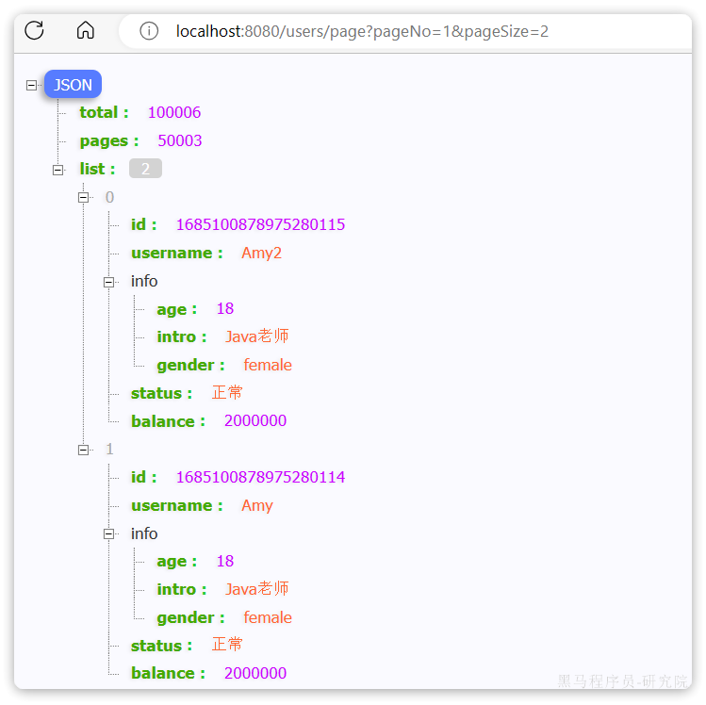

**4.2.3.改造PageQuery实体**

在刚才的代码中，从PageQuery到MybatisPlus的Page之间转换的过程还是比较麻烦的。

我们完全可以在PageQuery这个实体中定义一个工具方法，简化开发。  
像这样：

|  |
| --- |
| Java package com.itheima.mp.domain.query;  import com.baomidou.mybatisplus.core.metadata.OrderItem; import com.baomidou.mybatisplus.extension.plugins.pagination.Page; import lombok.Data;  @Data public class PageQuery {  private Integer pageNo;  private Integer pageSize;  private String sortBy;  private Boolean isAsc;   public <T> Page<T> toMpPage(OrderItem ... orders){  // 1.分页条件  Page<T> p = Page.of(pageNo, pageSize);  // 2.排序条件  // 2.1.先看前端有没有传排序字段  if (sortBy != null) {  p.addOrder(new OrderItem(sortBy, isAsc));  return p;  }  // 2.2.再看有没有手动指定排序字段  if(orders != null){  p.addOrder(orders);  }  return p;  }   public <T> Page<T> toMpPage(String defaultSortBy, boolean isAsc){  return this.toMpPage(new OrderItem(defaultSortBy, isAsc));  }   public <T> Page<T> toMpPageDefaultSortByCreateTimeDesc() {  return toMpPage("create_time", false);  }   public <T> Page<T> toMpPageDefaultSortByUpdateTimeDesc() {  return toMpPage("update_time", false);  } } |

这样我们在开发也时就可以省去对从PageQuery到Page的的转换：

|  |
| --- |
| Java // 1.构建条件 Page<User> page = query.toMpPageDefaultSortByCreateTimeDesc(); |

**4.2.4.改造PageDTO实体**

在查询出分页结果后，数据的非空校验，数据的vo转换都是模板代码，编写起来很麻烦。

我们完全可以将其封装到PageDTO的工具方法中，简化整个过程：

|  |
| --- |
| Java package com.itheima.mp.domain.dto;  import cn.hutool.core.bean.BeanUtil; import com.baomidou.mybatisplus.extension.plugins.pagination.Page; import lombok.AllArgsConstructor; import lombok.Data; import lombok.NoArgsConstructor;  import java.util.Collections; import java.util.List; import java.util.function.Function; import java.util.stream.Collectors;  @Data @NoArgsConstructor @AllArgsConstructor public class PageDTO<V> {  private Long total;  private Long pages;  private List<V> list;   /**  * 返回空分页结果  * @param p MybatisPlus的分页结果  * @param <V> 目标VO类型  * @param <P> 原始PO类型  * @return VO的分页对象  */  public static <V, P> PageDTO<V> empty(Page<P> p){  return new PageDTO<>(p.getTotal(), p.getPages(), Collections.emptyList());  }   /**  * 将MybatisPlus分页结果转为 VO分页结果  * @param p MybatisPlus的分页结果  * @param voClass 目标VO类型的字节码  * @param <V> 目标VO类型  * @param <P> 原始PO类型  * @return VO的分页对象  */  public static <V, P> PageDTO<V> of(Page<P> p, Class<V> voClass) {  // 1.非空校验  List<P> records = p.getRecords();  if (records == null || records.size() <= 0) {  // 无数据，返回空结果  return empty(p);  }  // 2.数据转换  List<V> vos = BeanUtil.copyToList(records, voClass);  // 3.封装返回  return new PageDTO<>(p.getTotal(), p.getPages(), vos);  }   /**  * 将MybatisPlus分页结果转为 VO分页结果，允许用户自定义PO到VO的转换方式  * @param p MybatisPlus的分页结果  * @param convertor PO到VO的转换函数  * @param <V> 目标VO类型  * @param <P> 原始PO类型  * @return VO的分页对象  */  public static <V, P> PageDTO<V> of(Page<P> p, Function<P, V> convertor) {  // 1.非空校验  List<P> records = p.getRecords();  if (records == null || records.size() <= 0) {  // 无数据，返回空结果  return empty(p);  }  // 2.数据转换  List<V> vos = records.stream().map(convertor).collect(Collectors.toList());  // 3.封装返回  return new PageDTO<>(p.getTotal(), p.getPages(), vos);  } } |

最终，业务层的代码可以简化为：

|  |
| --- |
| Java @Override public PageDTO<UserVO> queryUserByPage(PageQuery query) {  // 1.构建条件  Page<User> page = query.toMpPageDefaultSortByCreateTimeDesc();  // 2.查询  page(page);  // 3.封装返回  return PageDTO.of(page, UserVO.class); } |

如果是希望自定义PO到VO的转换过程，可以这样做：

|  |
| --- |
| Java @Override public PageDTO<UserVO> queryUserByPage(PageQuery query) {  // 1.构建条件  Page<User> page = query.toMpPageDefaultSortByCreateTimeDesc();  // 2.查询  page(page);  // 3.封装返回  return PageDTO.of(page, user -> {  // 拷贝属性到VO  UserVO vo = BeanUtil.copyProperties(user, UserVO.class);  // 用户名脱敏  String username = vo.getUsername();  vo.setUsername(username.substring(0, username.length() - 2) + "**");  return vo;  }); } |

最终查询的结果如下：

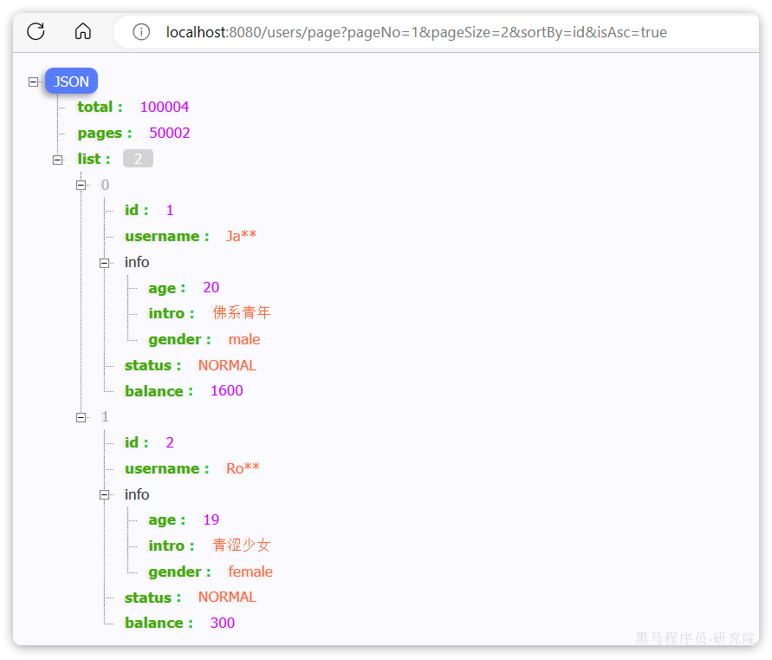

**5.作业**

尝试改造项目一中的Service层和Mapper层实现，用MybatisPlus代替单表的CRUD